МИНИСТЕРСТВО НАУКИ И ВЫСШЕГО ОБРАЗОВАНИЯ РОССИЙСКОЙ ФЕДЕРАЦИИ
Федеральное государственное бюджетное образовательное учреждение
высшего образования
«КУБАНСКИЙ ГОСУДАРСТВЕННЫЙ УНИВЕРСИТЕТ»
(ФГБОУ ВО «КубГУ»)

Экономический факультет
Кафедра мировой экономики и менеджмента

Допустить к защите
Заведующий кафедрой
д-р экон. наук, проф.
___________ И.В. Шевченко
(подпись)
__________________2024 г.

ВЫПУСКНАЯ КВАЛИФИКАЦИОННАЯ РАБОТА
(БАКАЛАВРСКАЯ РАБОТА)

ПРОБЛЕМЫ РАЗВИТИЯ ЭЛЕКТРОННОЙ КОММЕРЦИИ В СОВРЕМЕННОМ МИРЕ И НАПРАВЛЕНИЯ ИХ РЕШЕНИЯ

Работу выполнил _______________________________________В.В. Языкова
(подпись)
Направление подготовки 38.03.01 Экономика
(код, наименование)

Направленность (профиль) Мировая Экономика

Научный руководитель
канд. экон. наук, доц.____________________________________А.З. Толстова
(подпись)
Нормоконтролер
канд. экон. наук, доц.___________________________________Ю.С. Клещева
(подпись)

Краснодар
2024
СОДЕРЖАНИЕ

Введение 4
1 Теоретические аспекты развития электронной коммерции и ее место в современной экономике 7
1.1 Понятие «электронной коммерции» и социально-экономическая значимость этой формы рыночного взаимодействия 7
1.2 Субъекты электронной коммерции и способы их взаимодействия 17
1.3 Правовое регулирование электронной коммерции в России и за рубежом 24
2 Анализ состояния электронной коммерции в современной экономике 34
2.1 Оценка динамики развития электронной коммерции в Российской Федерации 34
2.2 Оценка динамики развития электронной коммерции: зарубежный опыт 41
2.3 Преимущества и проблемы развития электронной коммерции в России и за рубежом 51
3 Перспективы развития электронной коммерции в условиях цифровой лэкономики (на примере компании «Марс») 58
3.1 Развитие электронной коммерции компании «Марс» в условиях цифровой экономики 58
3.2 Совершенствование развития электронной коммерции в России на примере компании «Марс» 68
Заключение 80
Список использованных источников 83

ВВЕДЕНИЕ

Актуальность исследования состоит в том, что современные темпы развития технологий в сфере экономики стимулирует современные коммерческие предприятия к оперативному внедрению различных цифровых инструментов в свою деятельность. В этом контексте развитие электронной коммерции происходит с каждым годом все активнее, так как происходит изменение организационных процессов компаний, появляются новые инструменты коммуникаций с целевой аудиторией и новые возможности для продаж товаров и услуг.
На сегодняшний день электронная коммерция составляет полноценную конкуренцию для оффлайн предприятий, которые занимаются сбытом товаров и услуг по традиционной схеме – то есть непосредственно коммуницируя с клиентом вживую. Электронная коммерция расширяет возможности бизнеса в контексте увеличения зоны покрытия (продажа товаров через сайты, приложения и различные площадки по всей стране), привлечения новой целевой аудитории, которая ранее по тем или иным причинам не имела доступа к бренду или конкретному производителю.
В 2020 году объем розничных продаж в сфере электронной коммерции в мире был невероятно высоким – 4,28 триллиона долларов США, а ожидания на 2022 год говорят о росте этой цифры до 5,4 трлн долларов США. Прогнозы до 2025 года также впечатляют, предполагая достижение показателя в 6,3 трлн долларов США. К таким результатам привело развитие цифровых технологий и электронной коммерции.
Проблематика исследования состоит в том, что существующая геополитическая нестабильность серьезно отражается на процессе развития электронной коммерции с одной стороны, но в то же время формирует и новые перспективы для российских компаний. К тому же развитие электронной коммерции способствует росту местного производства товаров и услуг.
Изучением электронной коммерции как в России, так и за рубежом занимались такие авторы, как В.В. Антропов, А.А. Арланова, И.Д. Бекмурзаев, Л.А. Брагин, Е.О. Вострикова, А.М. Гачаев, Н.В. Гречушкина, Т.И. Гурова, С.С. Кандиев, Т.Г. Маглинова, М.Ш. Мержо, А.А. Молдован и другие авторы.
Цель данного исследования – разработка рекомендаций по решению проблем развития электронной коммерции в современном мире.
В соответствии с целью поставлен ряд задач:
− изучить сущность понятия «электронная коммерция» и социально-экономическую значимость этой формы рыночного взаимодействия;
− описать правовое регулирование электронной коммерции в России и за рубежом;
− охарактеризовать субъектов электронной коммерции и способы их взаимодействия;
− оценить динамику развития электронной коммерции в Российской Федерации;
− оценить динамику развития электронной коммерции: зарубежный опыт;
− сформулировать преимущества и недостатки развития электронной коммерции в России и за рубежом;
− описать организационно-экономическую характеристику компании «Марс»;
− оценить развитие электронной коммерции в условиях цифровой экономики компании «Марс»;
− предложить пути совершенствования развития электронной коммерции в России на примере компании «Марс».
Объект исследования – электронная коммерция как новый сегмент мировой торговли.
Предмет исследования – экономические отношения, возникающие в процессе решения проблем развития электронной коммерции в современной экономике.
Теоретическая значимость результатов исследования состоит в расширении представлений о электронной коммерции, важной составляющей рынка товаров и услуг на современном этапе развития российской экономики.
Практическая значимость заключается в доведении результатов исследования до уровня практических рекомендаций.
Структура исследования представлена введением, тремя главами, заключением, списком использованных источников и приложением.

1 Теоретические аспекты развития электронной коммерции и ее место в современной экономике

1.1 Понятие «электронной коммерции» и социально-экономическая значимость этой формы рыночного взаимодействия

Электронная коммерция, которая в настоящее время является быстро развивающимся сектором, играет ключевую роль в эволюции цифровой экономики. Все чаще она становится основным способом совершения потребительских покупок и катализатором экономического развития.
Понятие «электронная коммерция» охватывает все виды экономической деятельности, связанные с информационными технологиями. Многочисленные ученые в России и за рубежом пытались классифицировать и дать систематическое определение ее элементам. Тем не менее, важно отдать предпочтение прагматическим подходам, которые обычно используют зарубежные ученые, а не чисто теоретическим[3, с. 180].
Дэвид Козье, известный американский экономист, признал электронную коммерцию «подвидом широкой концепции электронной торговли». Он утверждал, что она повышает адаптивность и гибкость традиционных коммерческих структур [1, с. 82]. М. Хейг определил электронную коммерцию как «любую операцию делового направления, осуществляемую через Интернет» [2, с. 91].
O. А. Кобелев описывает понятие электронной коммерции как процесс предпринимательской деятельности, который реализуется посредством электронного обмена данными. Соответственно, рассмотренные ранее авторы отождествляют электронную торговлю с электронной коммерцией, отмечая, что иногда они могут представлять собой взаимные проявления [4, с.75].
Коммерческое представительство и финансовые услуги как факторинг и лизинг [5, с. 87].
Факторинг – это вид финансирования, при котором компания (фактор) предоставляет другой компании (клиенту) финансовое средство на основе права требования (дебиторской задолженности).
Лизинг – это вид финансирования, при котором компания (лизингодатель) предоставляет другой компании (лизингополучателю) имущество (например, оборудование, транспортные средства) в аренду на определенный срок с правом последующего выкупа. Лизинг является альтернативой покупке оборудования за счет собственных средств, что позволяет более эффективно распределять капитал и обновлять бизнес–активы.
Всемирная торговая организация (ВТО) определяет электронную коммерцию как производство, маркетинг, продажу и распространение товаров через телекоммуникационные сети. Определение поддерживают эксперты Организации экономического сотрудничества и развития (ОЭСР) и Европейского союза (ЕС) [6, с. 122].
Ее корни уходят в 1960-е годы с развитием электронного обмена данными (EDI), который позволил предприятиям осуществлять электронные транзакции. Настоящая трансформация началась с появлением Интернета в 1990-х годах. Запуск Amazon и eBay в середине 1990-х годов ознаменовал собой настоящее ее зарождение.
Основные вехи и технологические достижения:
- 1991. Интернет был открыт для коммерческого использования, что сделало возможным проведение онлайн-транзакций.
- 1994. Компания Netscape представила первый широко используемый браузер, обеспечив удобную платформу для доступа в Интернет.
- 1995. Amazon начал свою работу как книжный интернет-магазин, а eBay - как аукционный сайт. Обе эти компании стали основой для развития онлайн-рынков.
- 1998. Создан PayPal, предлагающий безопасный способ перевода денег через Интернет.
- 2000-е. Рост широкополосного и мобильного доступа в Интернет значительно ускорил развитие электронной коммерции, обеспечив более быстрое и надежное взаимодействие в режиме онлайн.
- 2010-е. Распространение смартфонов и появление социальных медиаплатформ способствовало дальнейшему внедрению электронной коммерции в повседневную жизнь, в результате чего мобильная коммерция, или м-коммерция, стала доминирующей формой цифрового шопинга.
Ниже представлены ключевые компании и предприниматели, которые сыграли ключевую роль в формировании электронной коммерции:
- Amazon. Основанная Джеффом Безосом организация начинала как простой книжный интернет-магазин и превратилась в одну из крупнейших в мире платформ электронной коммерции, где продается практически все.
- eBay. Пьер Омидьяр основал предприятие, которое ввело концепцию транзакций между потребителями и кардинально изменило способы покупки и продажи товаров в Интернете.
- Alibaba. Компания Джека Ма доминирует на китайском рынке, предоставляя малым предприятиям и предпринимателям платформу для продажи своих товаров по всему миру.
- PayPal. Основанная Илоном Маском, Питером Тилем и другими соучредителями, организация стала синонимом безопасных онлайн-платежей – важного компонента сделок электронной коммерции.
В широком смысле электронная коммерция подразумевает электронный обмен товарами и услугами между участниками торговли через информационную сеть с целью получения прибыли. Она включает в себя этапы коммерческой деятельности, аналогичные тем, которые характерны для традиционной торговли. Она охватывает товары, услуги, информацию, платежные операции, маркетинг и интеллектуальную собственность.
Тем не менее, необходимо тщательно изучить основные категории электронной коммерции, которые различаются в зависимости от участников коммерческого взаимодействия, как показано на рисунке 1 [9, с. 66].

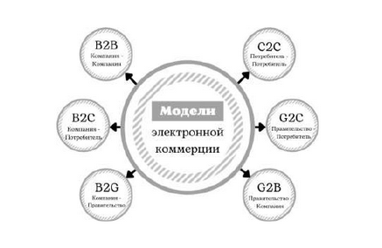
Рисунок 1 – Ключевые модели электронной коммерции [10, с. 282]

1) В сфере электронной коммерции преобладает модель Business-to-Business (B2B). Она ориентирована на получение прибыли с помощью взаимодействия с иными предприятиями, которые нуждаются в поставляемых благах. Данная модель используется тогда, когда товары и услуги являются исходными материалами, создавая тем самым новую ценность для бизнеса. Например, она включает предоставление сырья для переработки и содействие в предоставлении услуг по управлению в режиме онлайн.
2) Модель «бизнес для потребителя» (B2C) описывает прямое коммерческое взаимодействие между бизнесом и конечным пользователем, направленное на удовлетворение специфических запросов потребителей путем продажи товаров или услуг, часто с использованием каналов массовой коммуникации. Примером служат операции на онлайн-площадках Wildberries и Ozon [7, с. 42].
3) Модель Business-to-Government (B2G) предполагает предоставление бизнесом решений государственным структурам, включая государственные закупки товаров и услуг, взятия имущества в аренду, государственно-частное партнерство, лизинг оборудования, концессионные соглашения. Она облегчает государственному сектору доступ к эффективности и возможностям частного сектора.
4) Модель «потребитель-потребитель» (C2C) облегчает транзакции между отдельными покупателями и продавцами, как правило, при посредничестве сторонних платформ, на которых происходят эти обмены. Примером являются платформы «Авито», «Юла» и «КупиПродай» в России, где пользователи торгуют товарами и услугами.
5)лМодель «государство-потребитель» (02C) предполагает взаимодействие между государственными структурами и гражданами, в основном через цифровые сервисы. Она позволяет потребителям управлять такими обязательствами, как налоговые платежи, штрафы и регистрация, с помощью онлайн-платформ. Показательным примером G2C в реальной жизни может являться Портал государственных услуг РФ. Кроме того, платформы служат более широким целям, чем коммерческие операции, предоставляя доступ к информации о публичных мероприятиях, работе образовательных учреждений и т. д. [8, с. 29].
6) В 02Б (правительство-компания) динамика между правительством и корпорациями строится вокруг государственных закупок, обмена открытыми данными и обсуждения законопроектов. В России тендеры проводятся через Единую информационную систему, управляющую государственными закупками. [10, с. 283].
Традиционная торговля охватывает процессы, поддерживающие коммерческие транзакции. Основные элементы включают прямую торговлю и связанные услуги. Торговля подразумевает обмен товарами и услугами за денежное вознаграждение, в то время как вспомогательные услуги включают банковские, транспортные, страховые, упаковочные, маркетинговые и рекламные сервисы. Кроме того, интернет поддерживает операции со страховыми и инвестиционными продуктами и предлагает надежную платформу для банковских операций в режиме онлайн.
В таблице 1 представлены продукты, которые хорошо подходят для электронной коммерции, те, которые хорошо подходят для традиционной коммерции, и те, которые подходят для сочетания стратегий традиционной и электронной коммерции.

Таблица 1 – Продукты по типу реализации [35]
Больше подходят для реализации в электронной коммерции | Подходят для реализации как традиционно, так и посредством электронной коммерции | Больше подходят для реализации традиционным способом
1.Косметика и парфюмерия  2. Книги  3.Програмноеообеспечение  4. Экскурсии  5.Инвенстиционные и страховые продукты | 1. Автотовары  2. Онлайн банкинг  3. Поиск людей по интересам  4. Недвижимость | 1. Одежда, обувь, аксессуары  2. Косметика и парфюмерия  3. Премиум-сегмент

Несомненно, сфера электронной коммерции постоянно формируется благодаря динамичным изменениям в способах ведения онлайн-деятельности, улучшениям в логистике и безопасности доставки товаров. Аналогичным образом, развивающиеся методы представления информации потребителям стимулируют постоянные исследования и повышают глобальный научный интерес к этой сфере [35, c. 471].
Ее преимущества для бизнеса глубоки и многогранны. Прежде всего, она способна увеличить объем продаж и одновременно снизить операционные расходы. Реклама в Интернете позволяет даже небольшим предприятиям донести свои маркетинговые сообщения до потенциальных клиентов по всему миру.
Совершенствование и распространение широкополосных технологий онлайн-операций улучшилось. Скорость необходима для поддержания интерактивности и работы платформ электронной коммерции в режиме реального времени.
Смартфоны также повысили удобства пользований электронной коммерции. Сервисы предлагают персонализированные рекламные акции, основанные на местоположении человека. Инструменты дополненной реальности применяются для виртуального опробования товаров до покупки.
Подход гарантирует, что платформы электронной коммерции оптимизированы для мобильных устройств и способствуют дальнейшему распространению е-коммерции. В результате предприятия наблюдают смещение трафика с ПК на смартфоны.
Преимущества электронной коммерции по сравнению с традиционной включают в себя следующие ключевые факторы [12, с. 77]:
1) Предприятия оптимизируют операции и сокращают расходы, связанные с запросами на продажу, предложениями и наличием товара, благодаря цифровым системам поддержки продаж и обработки заказов.
2) Потребители пользуются широким спектром возможностей на платформах электронной коммерции, чем в традиционной розничной торговле.
3) Электронная торговля позволяет покупателям адаптировать получаемую информацию о товарах к своим конкретным потребностям.
4) Электронные социальные платежи обычно обрабатываются быстро и сопровождаются скидками.
5) Электронные транзакции легче поддаются аудиту и контролю, чем чековые, повышая безопасность от мошенничества и краж.
6) Электронная торговля дает возможность распространять товары и услуги на географически изолированные территории.
Несмотря на них, некоторые бизнес-модели менее совместимы с электронной коммерцией. Как правило, речь идет о скоропортящихся, дорогостоящих и требующих проверки товарах. Тем не менее, недостатки связаны с ее новой и быстро развивающейся технологией. Ожидается, что по мере того, как технология будет развиваться и становиться все более распространенной, они будут уменьшаться.
На рост электронной коммерции также влияет ряд ключевых факторов. Развитие технологий повышает информативность электронной коммерции, позволяя оптимизировать процессы продаж и пользоваться преимуществами надежной инфраструктуры. С точки зрения управления, ее эффективность зависит от готовности организаций к удаленной работе, квалификации персонала и поддержки цифровых методов продаж со стороны руководства. Правовая база также играет ключевую роль. Отсутствие единых правил и общей правовой осведомленности ограничивает развитие электронной коммерции.
Кроме того, основополагающими факторами электронной коммерции являются постоянное развитие и интеграция информационных технологий, систем связи и обмена данными. Цифровая трансформация предполагает внедрение новых технологий и комплексный переход к электронной операционной среде, преобразование традиционных бизнес-методологий и реорганизацию бизнес-процессов [13, с. 90].
Аналитические данные свидетельствуют о роста в сфере электронной торговли. В связи с отсутствием в России централизованного органа по тематике уместно обратиться к специализированным статистическим данным.
По данным Ассоциации компаний интернет-торговли (АКИТ), в 2022 году оборот рынка электронной коммерции в России вырос почти на 30 % и достиг 4,98 трлн рублей. Тенденция продолжилась и в 2023 году, когда оборот увеличился еще на 28 % и составил 6,4 триллиона рублей. Эта цифра составляет 13,8 % от общего прогнозируемого объема розничных продаж в 46 триллионов рублей на этот год, что выше доли в 11,6 %, зафиксированной в 2022 году.

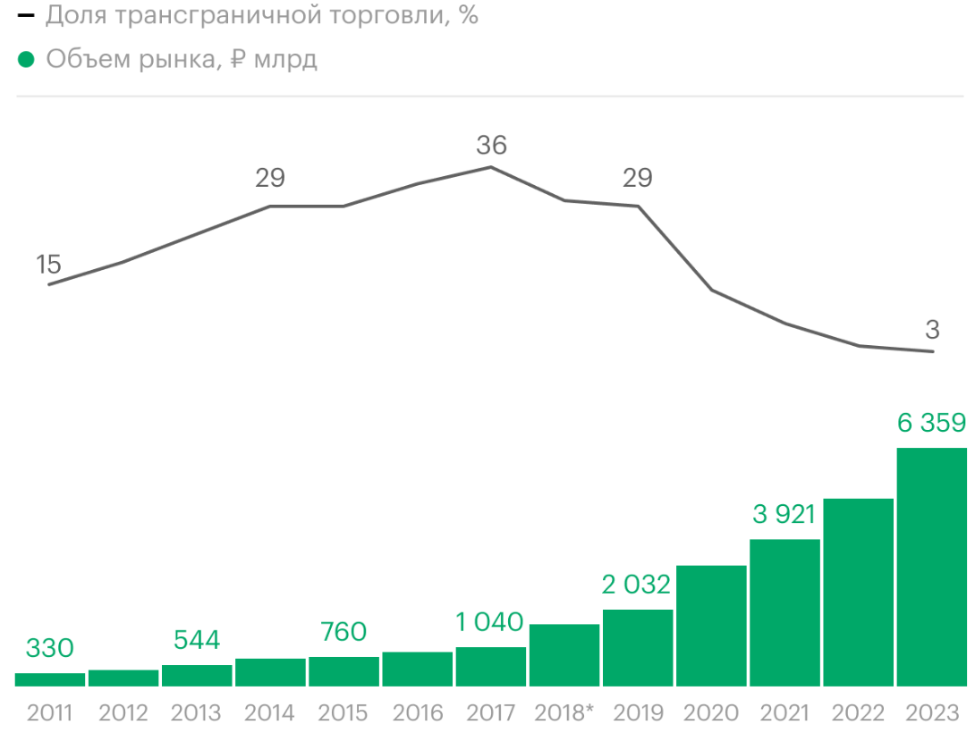
Рисунок 2 – Рост рынка электронной коммерции [13, с. 91]

По данным Data Insight, в 2022 году количество онлайн-заказов выросло на 75 % по сравнению с предыдущим годом и составило 402 миллиона. Кроме того, объем продаж, включая НДС и стоимость доставки, увеличился на 66 % и достиг 553 млрд рублей [12, с.78].

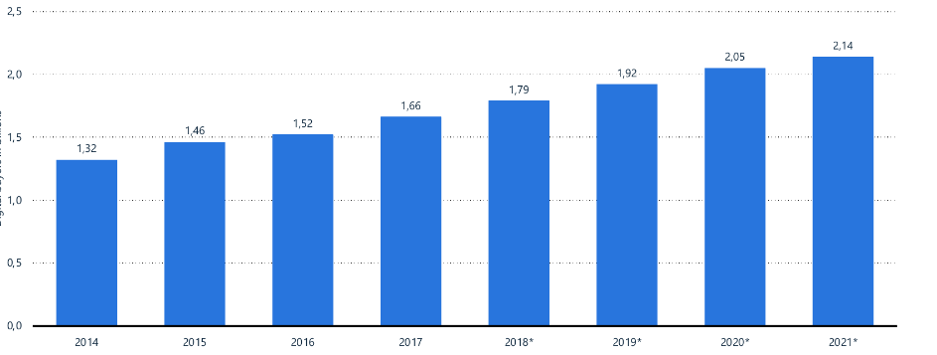
Рисунок 3 – Мировая динамика роста покупателей в электронной коммерции в миллиардах [12, с. 78]

На рисунке 3 представлена динамика роста покупателей в электронной коммерции по всему миру. При этом видно, что в 2021 году по сравнению с 2014 году рост составил 40%, что говорит нам о возросшем интересе к данному сегменту экономики.
В развивающемся секторе электронной коммерции предприятия активнее осваивают новые возможности. Эффективное внедрение электронной коммерции в организации требует адекватной инвентаризации и логистической поддержки. В настоящее время она служит катализатором экономического роста в странах-участницах, побуждая фирмы повышать свою конкурентоспособность за счет инвестиций в эту сферу. Кроме того, она повышает уровень онлайновой рекламы, которая является основным источником дохода для портальных сайтов, стимулируя дальнейшие инвестиции [19, c. 485].
С точки зрения социально-экономического влияния электронная коммерция демократизировала доступ к рынкам, снизила стоимость товаров и услуг и повысила производительность. Также она создала новые рабочие места в секторах информационных технологий, логистики и обслуживания клиентов.
Появление электронной коммерции изменило привычки российского покупателя. Потребители оценили удобство онлайн-шопинга, который позволяет им приобретать товары из дома в любое время. Тенденция усилилась в связи с пандемией COVID-19, когда они стали избегать физических магазинов и перешли на онлайн-платформы. Об этом свидетельствует рост объемов онлайн-продаж: например, в 2020 году объем продаж электронной коммерции в России вырос более чем на 58 % [11, с. 99].
Рост числа вариантов доставки установил новые стандарты, заставляя местных ритейлеров адаптироваться к логистическим проблемам.
Таким образом, электронная коммерция охватывает экономическую деятельность в режиме онлайн, включая покупки, продажи, переводы и другие коммерческие операции через Интернет или электронные платежные системы. Сектор переживает бурное развитие: в 2023 году объем продаж увеличится на 28 % по сравнению с предыдущим годом.

1.2 Субъекты электронной коммерции и способы их взаимодействия

Как видно из определения, электронная коммерция, по сути, состоит из трёх тесно связанных компонент: бизнес-субъектов (участников), процессов, и сетей (посредством которых связываются участники и обеспечиваются процессы).
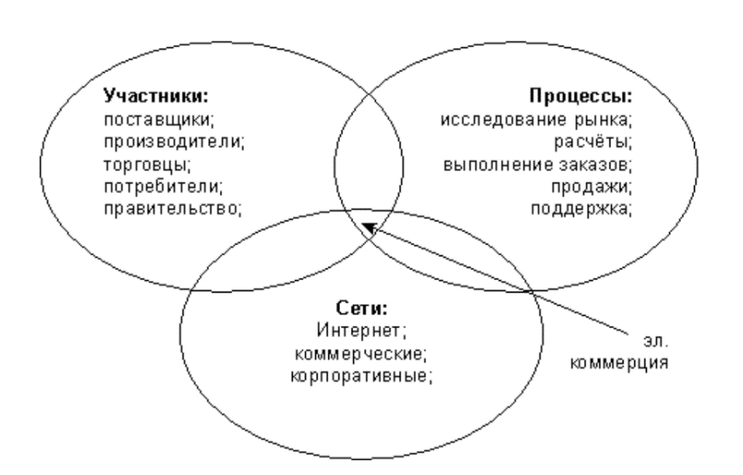
Рисунок 4 – Составляющие электронной коммерции [9, с. 64]

Основными субъектами электронной торговли являются юридические лица, осуществляющие поставки физических или цифровых товаров другим юридическим лицам или напрямую физическим лицам.
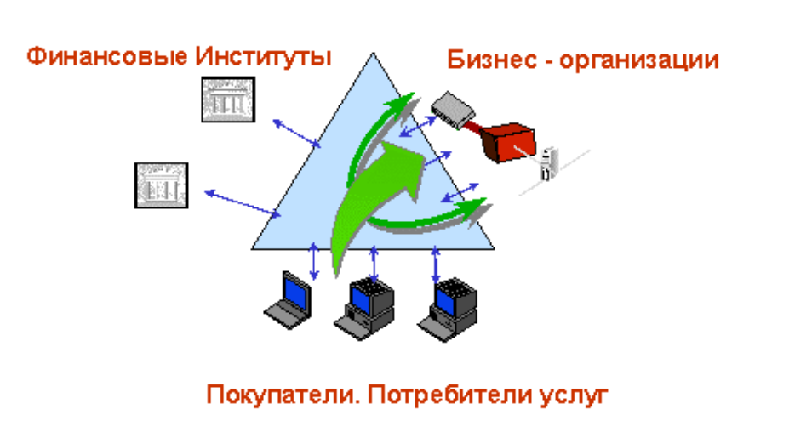
Рисунок 5 – Субъекты электронной коммерции [9, с. 64]

Современное общество опирается на множество организационных форм, включая ассоциации, союзы и корпорации, охватывающие бизнес, торговлю, финансы, промышленность, профессию и политику. Они объединяют усилия людей для достижения общих целей. Юридическое лицо служит основой для коллективного участия людей в гражданских правоотношениях.
Международная классификация субъектов электронной коммерции основана на ряде критериев. Одним из распространенных подходов является деление субъектов электронной коммерции на три основные категории:
Бизнес-субъекты (Business-to-Business, B2B). В эту категорию входят предприятия, компании и организации, которые проводят торговые операции и заключают сделки между собой через интернет. Примеры включают поставщиков, производителей, оптовиков и другие формы бизнеса.
Потребительские субъекты (Business-to-Consumer, B2C).Сюда входят компании, предлагающие товары и услуги напрямую потребителям через интернет. Это может быть электронная коммерция вроде онлайн-магазинов, сервисы доставки еды, бронирования отелей и прочее.
Субъекты электронной коммерции между участниками (Peer-to-Peer, P2P). Это модель, где торговля и обмен происходят между самими пользователями, обойдя традиционные посреднические структуры. Примеры включают онлайн-аукционы, пиринговые сети и другие платформы для обмена услугами или товарами между пользователями.
Нормативно-правовая база в России эффективно учитывает разнообразные условия, характерные для бизнес-структур. Однако постоянная динамика развития общества требует обновления законодательства в соответствии с развивающимися и модернизирующимися аспектами социально-экономических взаимодействий.
Юридические лица, представляющие собой сложную социально-правовую конструкцию, отличаются различиями в своей классификации. Например, она зависит от структуры собственности, выделяя публично-правовые образования (например, государственные или муниципальные) и частные.
Основным критерием является цель деятельности организации, в частности, направлена ли ее деятельность на получение прибыли и распределение ее между участниками, позволяя разделить организации на коммерческие и некоммерческие.
В соответствии со статьей 50 ГК РФ коммерческие организации, в первую очередь, преследуют цель получения прибыли, которая впоследствии распределяется между заинтересованными лицами [32, c. 855].
Кроме того, необходимо рассматривать понятия «филиалы» и «представительства», которые расположены вне основного места нахождения. Они не обладают определяющими характеристиками самостоятельного юридического лица, поскольку не имеют собственного устава. Вместо этого они действуют в соответствии с правилами, установленными материнской компанией, и управляются лицами, назначенными ею и выполняющими делегированные полномочия. Их имущество находится в собственности головной компании.
Принципиально важно, что филиалы и представительства различаются по своим операционным возможностям. Филиал имеет право осуществлять некоторые или все виды деятельности материнского юридического лица, в то время как представительство ограничивается административными и вспомогательными задачами.
Изучение п.2 ст. 50 ГК РФ позволяет выявить обширный набор организационно-правовых форм коммерческих организаций. К ним относятся хозяйственные товарищества, общества, крестьянские фермерские хозяйства, производственные кооперативы, государственные и муниципальные унитарные предприятия, функционирующие преимущественно в сфере реального сектора экономики. В частности, хозяйственные общества проявляются как общества с ограниченной ответственностью (ООО) и акционерные общества.
Примечательно, что с 2014 года акционерные общества подразделяются на непубличные акционерные общества (АО) и публичные акционерные общества (ПАО), причем последняя категория отличается тем, что ее акции публично обращаются на фондовых биржах. Такая классификация упрощает сопоставление и сравнение российских хозяйствующих субъектов с их международными аналогами, устраняя прежние трудности. Публичные акционерные общества, в отличие от своих непубличных аналогов, не имеют регламентированного ограничения по количеству акционеров. Это приводит к разным толкованиям и потенциальным юридическим неясностям.
Кроме того, полные товарищества представляют собой особый вид хозяйственных товариществ, в которых все участники несут неограниченную ответственность по обязательствам товарищества. Российское законодательство устанавливает ограничение, согласно которому граждане не могут участвовать более чем в одном полном товариществе. Их создание предполагает оформление учредительного договора, что является обязательным условием их юридического оформления. Управление данными организациями является демократичным, каждый участник имеет равное право голоса при управлении делами товарищества. Управление может быть либо коллективным, либо делегированным определенным членам, при этом для принятия коллективных управленческих решений требуется единогласное согласие всех партнеров. Если оно передается определенным членам, они могут делегировать ответственность за конкретные операции другим партнерам.
Преобладающей структурой в корпоративной коммерции является акционерное общество, которое в соответствии с Гражданским кодексом Российской Федерации подразделяется на публичные и непубличные организации. Исторически сложилось так, что они делятся на закрытые и открытые акционерные общества. Примечательно, что любое акционерное общество, созданное до 1 сентября 2014 года и обладающее основными признаками публичной организации, считается таковым независимо от его предыдущей классификации [6, с. 91].
Акционеры защищены от обязательств компании и рискуют только суммой, эквивалентной их пакетам акций, в случае убытков, понесенных компанией.
Для создания акционерного общества необходим уставный капитал, который подразделяется на обыкновенные и привилегированные акции, при этом публичные компании обязаны иметь минимальный уставный капитал в размере 100 000 рублей. Управление осуществляется через собрание акционеров и его выборные органы, а финансовый контроль обеспечивают аудиторы.
Деятельность акционерных обществ в Российской Федерации регулируется целым рядом законодательных актов, включая Гражданский кодекс, Федеральный закон № 115-ФЗ от 19 июля 1998 года «Об особенностях правового положения акционерных обществ работников (народных предприятий)» и ФЗ «Об акционерных обществах» от 26 декабря 1995 года. Они дополняются другими соответствующими нормативными актами.
Что касается унитарных предприятий, то они представляют собой коммерческие организации, характеризующиеся неделимой собственностью и функционирующие исключительно как муниципальные или государственные предприятия. Они создаются в основном в тех случаях, когда их активы не могут быть приватизированы в силу их важности для обеспечения национальной безопасности. Кроме того, организации создаются для осуществления научно-технической деятельности в отраслях, имеющих значение для национальной безопасности и смежных областях.
МУП (муниципальное унитарное предприятие) – это унитарное предприятие, находящееся в собственности муниципалитета и осуществляющее хозяйственную деятельность на территории данного муниципалитета.
ГУП (государственное унитарное предприятие) – это унитарное предприятие, находящееся в собственности государства и осуществляющее хозяйственную деятельность в интересах государства.
Унитарные предприятия имеют свои особенности, такие как отсутствие разделения имущества на доли или акции, их уставы утверждаются соответствующими органами, и они не обладают правом выдачи акций.
Бюджетное учреждение – это некоммерческая организация, созданная Российской Федерацией, одним из ее субъектов или муниципальным образованием. Его основная роль заключается в оказании услуг и осуществлении деятельности в сферах здравоохранения, образования, науки и спорта. Предприятие, владеющее имуществом бюджетного учреждения, не несет финансовых обязательств учреждения.
Автономное учреждение, напротив, создается Российской Федерацией, ее субъектами или муниципальным образованием. Его целью является выполнение конкретных задач и оказание услуг, обеспечивающих выполнение функций органов государственной власти и местного самоуправления в разных отраслях.
В сфере электронной коммерции активно взаимодействуют самые разные участники, к которым относятся разработчики сайтов и потребители, которые преследуют свои цели. По мере роста числа пользователей Интернета, в секторе электронной коммерции наблюдается соответствующее расширение числа участников рынка. Это способствует формированию активного рынка интернет-услуг, объем которого уже достиг триллиона рублей, который усиливает конкуренцию на рынке и расширяет возможности выбора [1, с. 86].
Кроме того, появление Интернета фактически устранило некоторые ограничения, традиционно связанные с ростом продаж. Он позволяет управлять заказами круглосуточно и расширять зону обслуживания по всему миру, независимо от географических границ. Пространство электронной коммерции разнообразно и включает крупные корпоративные торговые системы, вертикальные и горизонтальные межфирменные торговые порталы, а также интернет-магазины. Они функционируют как коммерческие организации или посреднические предприятия.
Электронная коммерция охватывает широкий круг заинтересованных сторон, включая производителей, поставщиков, посредников, потребителей и регулирующие органы.
Цифровой рынок предоставляет потребителям преимущества, обеспечивая расширенные возможности сравнения товаров и цен, доступ к отзывам пользователей, а также инновационные методы оплаты и доставки, позволяющие совершать сделки, не выходя из дома. Не ограничиваясь отечественными предприятиями, база поставщиков для интернет-магазинов распространяется и на международный рынок.
Для производителей электронная коммерция способствует сокращению производственных циклов и повышению эффективности процессов, а также быстрому распространению информации о продукции.
Во многих случаях потребители выражают желание приобретать товары в международных интернет-магазинах. Однако из-за языковых трудностей или отсутствия подходящих способов оплаты, возникает необходимость в привлечении посредников. Они варьируются от частных лиц до официальных посреднических компаний, а также включают курьерские службы, отвечающие за доставку товаров непосредственно от розничного продавца к потребителю.
Процесс совершения сделки, в том числе порядок обработки платежей и доставки товаров, существенно влияет на систему налогообложения, применяемую к конкретной сделке. Прежде чем определить эти аспекты, компании должны, в первую очередь, привлечь покупателей с помощью надежных стратегий интернет-маркетинга.
Электронная коммерция зависит от исследования рынков, оценки влияния маркетинговых стратегий, эффективного управления службами заказов, анализа продаж и поддержки клиентов. Кроме того, технологическая основа электронной коммерции подразумевает коммерческие и корпоративные сети, Интернет, необходимое программное обеспечение и коммуникационные протоколы. Так называемая инфраструктура электронной коммерции, включающая в себя веб-разработчиков, поставщиков услуг, торговые площадки и курьерские службы, поддерживает эти операции, создавая тем самым общие условия для их функционирования.
Операционная структура инфраструктуры электронной торговли основана на ряде технологических и организационных процессов, призванных облегчить взаимодействие и связь между участниками электронного рынка. Это привело к появлению отдельных местных рынков, охватывающих производство, логистика, продажи и обслуживание клиентов и другие сферы.
Кроме того, важно понимать, что, в отличие от коммерческих организаций, некоторые виды некоммерческих организаций осуществляют свою деятельность на законных основаниях без необходимости государственной регистрации. Кроме того, не все некоммерческие организации имеют право на процедуру банкротства. Они обладают ограниченной правоспособностью, что напрямую связано с их учредительными целями. Хотя предприятия занимаются предпринимательской деятельностью, она должна строго соответствовать установленным целям.
Таким образом, основными субъектами электронной торговли являются юридические лица, осуществляющие поставки физических или цифровых товаров другим юридическим лицам или напрямую физическим лицам.

1.3 Правовое регулирование электронной коммерции в России и за рубежом

Цифровые технологии проникают в сферы деятельности общества, особенно в сферу коммерции. Тенденция подкрепляется логическим развитием научно-промышленного прогресса, который предполагает, что по мере развития цифровых инструментов масштабы электронной торговли будут расти.
В связи с этим возникает необходимость в создании благоприятной правовой базы, регулирующей отношения, возникающие в сфере электронной торговли, и обеспечивающей защиту прав ее участников.
Если обратиться к нормативной базе российского законодательства, то очевидно, что ранее ведомства действовали на основании нормативных актов, каждый из которых предъявлял требования к электронным подписям. Чтобы устранить эту несогласованность, 6 апреля 2011 года был принят и действует Федеральный закон № 63-ФЗ «Об электронной подписи». Закон выделяет три основных вида электронных подписей: простую (ПЭП), неквалифицированную (НЭП) и квалифицированную (КЭП). Нормативная мера обеспечивает целостность транзакций в электронной торговле [26, c. 201].
В современном мире электронные подписи получили широкое признание и применяются для онлайн-покупок, аутентификации в социальных сетях и взаимодействием с государственными службами через специальные зашифрованные платформы.
Нормативно-правовая база, регулирующая электронную коммерцию в России, определяется несколькими ключевыми законодательными актами, включая положения Гражданского кодекса РФ, закон «О защите прав потребителей» 1992 года и постановление правительства от 2020 года, устанавливающее правила совершения розничных сделок. В совокупности они создают правовую основу для электронных сделок и подробно описывают права потребителей, определяя существенные недостатки товаров и средства правовой защиты для восстановления нарушенных прав потребителей. Эта комплексная правовая конструкция обеспечивает экономические интересы российских граждан, легитимизируя электронные сделки и устанавливая стандарты их совершения.
В 2019 году были внесены изменения в статьи 160 и 434 Гражданского кодекса РФ, официально признающие электронные сделки равнозначными традиционным бумажным договорам.
Примечательно, что, хотя законодательство трактует допустимые каналы передачи информации, оно не содержит прямых ссылок на телекоммуникации и электронную передачу данных, но и не исключает их использование, тем самым позволяя учитывать развивающиеся методы коммуникации.
Как взаимосвязаны понятия «электронная торговля» и «дистанционная продажа товаров»? Второй термин уже определен в российском законодательстве, однако требуется уточнение в отношении определения «электронной торговли». Для решения этой проблемы мы ссылаемся на международно-признанные стандарты, в частности на Типовой закон об электронной торговле (далее – Типовой закон). Он принят резолюцией Организации Объединенных Наций [17, с. 146]. 16 декабря 1996 года, нет четкого определения понятия «электронная торговля». Таким образом, чтобы понять законодательное намерение, лежащее в его основе, необходимо изучить текст Типового закона и сопровождающее его Руководство, подготовленное Комиссией ООН по праву международной торговли (далее – Руководство).
Фактическое применение Закона ограничивается коммерческими сделками, указанными в нем. Они осуществляются посредством электронного обмена данными (ЭОД) и других форм передачи данных, как указано в п. 150 Руководства. Комиссия расширительно трактует понятие ЭОД, признавая не только электронную передачу неформатированного текста через Интернет, телекс или телефакс, но и обмен стандартизированными форматами данных между компьютерами, а также использование электронных сообщений, соответствующих государственным или частным стандартам, как указано в п. 7 Руководства.
Так, Федеральный закон Российской Федерации от 28 декабря 2009 года № Э81-ФЗ «Об основах государственного регулирования торговой деятельности в Российской Федерации», в частности, статья 2, определяет, что под торговой деятельностью следует понимать предпринимательскую деятельность, связанную с куплей-продажей товаров. Определение отличается от определения, представленного в Типовом законе ОНН. В нем электронная торговля характеризуется как проведение деловых операций через Интернет и другие электронные коммуникационные сети. Таким образом, она формально определена как бизнес-процесс купли-продажи товаров через цифровые коммуникации [14, c. 77].
Более того, определение «электронная торговля» также сформулировано в Модельном законе «Об электронной торговле» (далее – Модельный закон), принятом Межпарламентской Ассамблеей государств – участников Содружества Независимых Государств 25 ноября 2008 года [20, c. 339]. В ст. 2 закона, имеющего рекомендательный характер, электронная торговля определяется как торговля, осуществляемая через информационные системы и сети с использованием электронных методов.
Отсутствие в российском законодательстве комплексной правовой базы и четкого понятия «электронная коммерция» препятствует развитию и структурной целостности этого сектора. Лица, участвующие в сделках, сталкиваются с многочисленными неопределенностями в отношении своих прав и обязанностей, права на участие, выбора контрагентов и посредников, типов сделок, процессов исполнения и механизмов привлечения к ответственности в случае несоблюдения требований.
Устранение пробелов необходимо, о чем свидетельствуют другие страны, например Казахстан, принявшие специальное законодательство об электронной торговле. Кроме того, несмотря на достижения в области технологий и искусственного интеллекта, безопасность сделок, заключаемых с помощью электронных средств, остается недостаточной.
Важно признать, что положения, указанные в соответствующих правовых документах, универсальны и применимы ко всем потребителям, включая тех, кто совершает сделки через цифровые каналы связи. Тем не менее, существуют конкретные исключения, в частности, указанные во втором абзаце раздела 2, а также в разделах 4, 37, 56, 64 и 67 Правил № 2463. Законодательные положения обеспечивают защиту потребителей, совершающих покупки непосредственно у продавцов в физической обстановке. Меры защиты включают, в частности, право на свободный поиск и сбор информации в местах розничной торговли, фотографирование товаров, измерение товаров с помощью надлежащим образом предоставленных продавцом инструментов и просмотр демонстраций аудиовизуальных материалов, фонограмм, ЭВМ и аналогичных товаров.
Закон о ЗИП предусматривает достаточно много прав потребителей, которые можно разделить на следующие группы:
1) права, обеспечивающие просвещение в области защиты прав потребителей (ст. 3);
2) права на получение товара (работы, услуги) в срок и надлежащего качества (ст. 4);
3) права на безопасность товара (работы, услуги) (ст. 7);
4) права на информацию об изготовителе (исполнителе, продавце) и о товарах (работах, услугах) (ст. 8, 9, 10, 11);
5) права на судебную защиту (ст. 17).
В электронной торговле потребителям важно иметь доступ к полной и точной информации о характеристиках товара и его производителе. Это связано с тем, что характер онлайн-продаж не позволяет покупателям физически изучить товар или его образцы, что вынуждает их полагаться исключительно на описания, предоставленные продавцом.
Кроме того, лица, участвующие в сделках, имеют право на четкую и понятную информацию об изготовителе, продавце или поставщике услуг, включая часы их работы. Информация должна быть представлена на русском языке.
Отличительным аспектом цифровых сделок является роль посредников операторов веб-сайтов и онлайн-платформ, которые выступают в качестве агрегаторов информации о товарах.
Законодательство возлагает на владельца агрегатора обязанности, аналогичные обязанностям производителя, исполнителя или продавца, в частности, по раскрытию потребителям информации о личности. Если ими является юридическое лицо, то в обязательном порядке должны быть указаны официальное название компании, физический адрес, часы работы и государственный регистрационный номер. В ситуациях, когда агрегатором управляет индивидуальный предприниматель, на сайте обязательно должны быть указаны его полное имя, включая отчество, и регистрационный номер предпринимателя.
Кроме того, он обязан обеспечить доступность аналогичных сведений о продавце на сайте и на отдельной странице организации-владельца. Закон допускает замену прямой информации о продавце гиперссылкой на собственный сайт продавца. И посредник, и продавец несут ответственность за точность предоставленной информации. О любых изменениях в раскрываемой информации продавец должен незамедлительно сообщить владельцу агрегатора, который в течение одного дня должен обновить информацию на сайтах
Важно отметить, что законодательные нормы не обязывают владельца агрегатора размещать на своем сайте информацию об уполномоченном лице продавца, номерах его лицензии или свидетельства об аккредитации, даже если продавец занимается лицензируемым видом деятельности.
Закон освобождает владельца агрегатора от ответственности за нарушения прав потребителей, связанные с предоставлением некачественных товаров или услуг, заменой скоропортящегося товара на аналогичный товар надлежащего качества; такие обязанности возлагаются исключительно на продавца.
В судебной практике учитываются данные положения законодательства при разрешении соответствующих споров.
Например, Фрунзенский районный суд г. Саратова рассмотрел дело, в котором потребитель А.Ж. Кюрегян обратился в суд с иском к ООО «Яндекс.Маркет» после того, как приобрел смартфон Samsung и аксессуары к нему за 89 990 рублей, но обнаружил, что фронтальная камера устройства неисправна. Когда ответчик не устранил дефект, потребитель обратился в суд.
Тот вынес решение против иска Кюрегяна, постановив, что «Яндекс.Маркет» не является надлежащей стороной, к которой следует предъявлять иск в данном случае. ООО «Яндекс.Маркет», которому принадлежит торговая площадка «Беру» – компонент более крупного «Яндекс.Маркета», – было ошибочно указано в качестве ответчика. В действительности, когда Кюрегян разместил заказ на этой торговой площадке, договор купли-продажи был заключен между ним и продавцом, ООО «Носимо». Согласно ФЗ о ЗПП, ООО «Носимо» должно нести ответственность за качество товара в соответствии со статьей 4, пунктом 2.1 ст. 12. Обязанности ООО «Яндекс.Маркет» сводятся к обеспечению точности и целостности представленных данных о самой торговой площадке и представленных на ней товарах. Нарушений со стороны «Яндекс.Маркета» в этом отношении не отмечено [42].
Кроме того, 1 мая 2022 года Федеральным законом № 135-ФЗ были внесены существенные изменения в ФЗ о ЗПП. Вступающие в силу с 1 сентября 2022 года поправки распространяют ответственность на владельцев агрегаторов за убытки, понесенные потребителями из-за недопустимых условий договора, нарушающих их права. Условия признаются недействительными в соответствии с законом, который устанавливает запрещенные условия, включая одностороннее изменение обязательств, ограничения в свободном выборе правовой юрисдикции, а также способов реализации потребителем своих прав или оплаты товаров и услуг.
Кроме того, п. 3 ст. 16 предусматривает ряд ограничений для продавцов, исполнителей и владельцев агрегаторов. В частности, стороны не имеют права отказывать в заключении или изменении договора, если потребитель требует исключить из него пункты, нарушающие его права. Его жалобы должны быть рассмотрены в течение 10 дней, после чего потребитель должен быть проинформирован о результатах и обосновании принятого решения.
Анализ статьи 16 в редакции Федерального закона № 135-ФЗ от 1 мая 2022 года свидетельствует о целенаправленном усилении законодателем защиты прав потребителей, включая введение новых правовых гарантий в сфере электронной торговли.
Исследователи выступают за разные формы ответственности: субсидиарную, деликтную, солидарную, а также договорную [21, c. 70]. На сегодняшний день эта дискуссия остается нерешенной.
Также следует отметить, что в законодательстве в отношении электронной торговли были рассмотрены три законопроекта. В 2001 году был зарегистрирован законопроект «Об электронной торговле» № 11081-3 [41]. Целью настоящего Федерального закона являлось обеспечение правовых условий электронной торговли для лиц, участвующих в электронной торговле.
Федеральный закон определяет особенности правовых отношений в области электронной торговли распространялся на лиц, осуществляющих электронную торговлю, информационных посредников, а также получателей товаров, работ, услуг. В нем был озвучен термин «электронная торговля» и озвучены основные принципы ее правового регулирования. Однако, третье чтение в Государственной думе законопроект не прошел и был снят с рассмотрения. В 2005 г. Была предпринята еще одна попытка ввести Федеральный закона N 136018-4 "Об электронной торговле", однако и она не увенчалась успехом [40].
26 марта 2024 года Общественный совет при ФТС России опубликовал новость о том, что Госдума рассматривает законопроект о взимании НДС по стране назначения в электронной торговле. «Законопроект, внесенный Правительством РФ, Комитет Госдумы по бюджету и налогам 25 марта рекомендовал принять в первом чтении на своем заседании. Сейчас налогоплательщики стран ЕАЭС при продаже товаров физическим лицам через электронные торговые площадки на территории России НДС не облагаются. Законопроект устраняет двойное налогообложение российских продавцов при реализации товаров физлицам в государствах ЕАЭС и вводит обложение НДС при реализации товаров продавцов других государств ЕАЭС физлицам в России. Предлагается во взаимной электронной торговле признать местом реализации товара Россию, если он находится на российской территории в момент завершения его передачи покупателю. В то же время Россия не будет признаваться местом реализации товара, если при передаче покупателю товар находится на территории других государств – членов ЕАЭС. Принятие закона позволит усовершенствовать систему администрирования НДС, устранить неравенство в обложении НДС российских и иностранных налогоплательщиков и создаст более благоприятные условия для реализации российскими налогоплательщиками товаров физическим лицам на территории государств ЕАЭС, отмечается в пояснении к документу. Закон должен вступить в силу через месяц после официального опубликования, но не ранее 1 июля 2024 года» – говорится в источнике [39].
Действующая законодательная база не совсем точно отражает реальную динамику правоотношений в секторе электронной коммерции. Согласно преамбуле ФЗ о ЗПП, роль владельца агрегатора выходит за рамки простого информационного посредничества между продавцами (или поставщиками услуг) и потребителями. Вместо этого они используют электронные ресурсы для инициирования и заключения сделок (или контрактов), управляя электронными платежами между участниками. Чтобы поддерживать систему, владелец агрегатора должен разработать удобную и доступную электронную платформу и привлекает к сотрудничеству продавцов, которые по договору обязаны вознаграждать за предоставленные услуги. В этом качестве он выступает в роли координатора торговой онлайн-среды. Их функции, несомненно, востребованы на рынке. Однако необходимо признать, что они являются не нейтральными наблюдателями, а коммерчески активными участниками электронной коммерции, чей успех на рынке зависит от их способности получать прибыль за счет многочисленных сделок. В этом проявляется законодательное неравенство, поскольку в любой конкретной сделке электронной коммерции потребитель, будучи более слабой стороной, сталкивается как минимум с двумя профессионально оснащенными организациями, представляющими собой более сильную сторону.
Недостаточное количество законов в области электронной торговли в России может привести к ряду проблем при заключении договоров на международном уровне, включая:
1) Несоответствие международным стандартам: Отсутствие ясных правовых норм может вызвать разногласия и недопонимание между сторонами из разных стран, так как международные стандарты электронной торговли могут отличаться от отечественных.
2) Неспособность защитить интересы: Отсутствие законодательной защиты может оставить компании в России уязвимыми перед иностранными партнерами при возникновении споров или нарушениях договорных обязательств.
3) Ограничение развития отечественных компаний: Недостаток законов может препятствовать конкурентоспособности отечественных компаний на международном рынке электронной торговли из-за неспособности защитить свои интересы.
4) Понижение доверия партнеров: Отсутствие прозрачных и четких правил может вызвать сомнения у международных партнеров относительно сотрудничества с российскими компаниями, что может препятствовать заключению выгодных договоров. Поэтому важно развивать законодательство в области электронной торговли в России, чтобы создать благоприятную правовую среду для заключения международных договоров.
Сегодня накоплен огромный объем практических знаний и представлений о правоприменительной практике в сочетании с научными достижениями. Фундамент способствует разработке законов, направленных на снижение частоты нарушений в этой сфере.

2 Анализ состояния электронной коммерции в современной экономике

2.1 Оценка динамики развития электронной коммерции в Российской Федерации

Цифровой маркетинг, функционирующий в рамках цифровой экономики, ставит перед компаниями требование о подъеме уровня рекламной работоспособности для привлечения внимания все более требовательных потребителей в условиях информационного переизбытка.
В то же время в России наблюдается устойчивый рост интернет-продаж с 2018 г по 2022 г: значения повысились с 1,1 трлн. руб до 5,7 трлн. руб., что в свою очередь составляет 81%.Информация приведена рисунке 6.

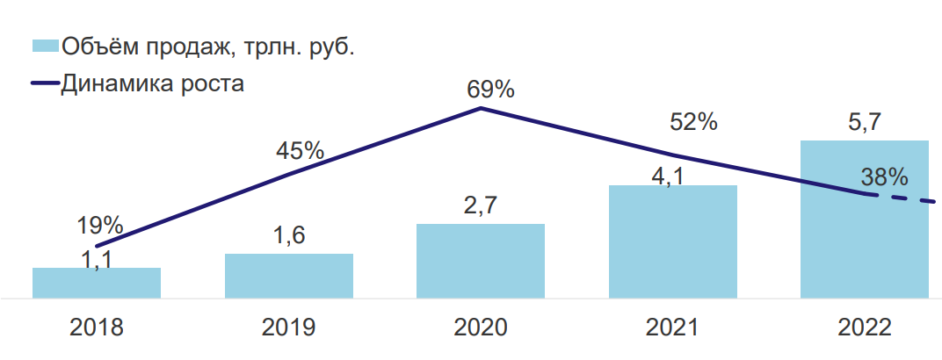
Рисунок 6 – Динамика объёма интернет-продаж в России [16, c. 423]

Также количественным показателем роста заинтересованности граждан России в покупке продукции через интернет. Так, начиная с 2018 года количество интернет-заказов с 330 млн. шт. до 2816 млн. шт. с 2018 до 2022 года соответственно. В процентном выражении этот рост составил 88% (рисунок 7).
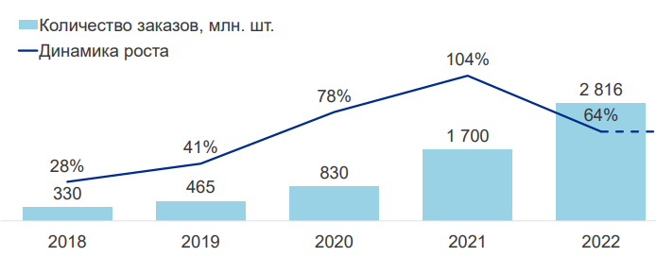
Рисунок 7 – Динамика количества заказов в России через интернет [16, c. 424]

В апреле 2022 года аналитическое агентство Data Insight провело опрос среди российских продавцов и брендов, занимающихся продажей товаров через основные маркетплейсы России, такие как AliExpress Россия, Ozon, Wildberries, СберМегаМаркет и Яндекс Маркет. В результате опроса, в который вошли 4955 участников, была выяснена информация о том, как изменился общий объем продаж через маркетплейсы и через собственные интернет–магазины респондентов за последний год. На рисунке 6 представлены результаты по данному опросу.

Рисунок 8 – Изменение объема продаж через маркетплейсы [18, c. 252]

Из предоставленных данных видно, что 36% респондентов отметили значительный рост объема продаж через маркетплейсы, в то время как 28% отметили небольшой рост. Суммарно 64% участников опроса зафиксировали увеличение объема продаж. Наоборот, только 15% сообщили об уменьшении объема продаж: 7% отметили небольшое сокращение и 8% – значительное. Эти данные свидетельствуют о том, что большинство продавцов и брендов на рынке электронной коммерции в России за последний год столкнулись с ростом объема продаж через маркетплейсы.
Далее на рисунке 7 представлены мнения респондентов и продажах через собственные сайты.

Рисунок 9 – Изменение объема продаж через сайт [18, c. 253]

Из предоставленных данных видно, что 46% респондентов сообщили о росте объема продаж через собственные интернет-магазины – 14% отметили значительный рост, а 32% – небольшой. Таким образом, большинство участников опроса (46%) отметили увеличение объема продаж через свои собственные сайты. На убывание объемов продаж через собственные интернет-магазины указали 25% участников: 13% отметили небольшое сокращение и 12% – значительное. Это говорит о том, что некоторые продавцы и бренды столкнулись с снижением объемов продаж через свои собственные площадки в сравнении с предыдущим периодом.
Далее рассмотрим применение PEST-анализа для оценки влияния на электронную коммерцию политических, экономических, социально-культурных и технологических факторов.
При PEST-анализе рассматриваются четыре фактора – они в аббревиатуре. Политические (political), экономические (economic), социальные (social), технологические (technological) факторы.
Каждый фактор был оценен и на основе оценок были рассчитаны средние значения по каждому фактору и их взвешенные оценки, учитывающие влияние на общую сумму факторов.

Таблица 2 – Результаты оценки влияния на электронную коммерцию политических, экономических, социально-культурных и технологических факторов (составлено автором на основе источника [33])
Наименование фактора | Влияние фактора | Сред. оценка | Взвешенная оценка
Политические факторы
Существующая политика в области защиты персональных данных | 2 | 2,2 | 0,16
Поддержка малого и среднего предпринимательства | 3 | 1,8 | 0,19
Общемировая политическая ситуация | 3 | 4,5 | 0,48
Экономические факторы
Уровень инфляции | 2 | 3,7 | 0,26
Внешнесанкционное давление | 3 | 4,5 | 0,48
Покупательская способность | 3 | 3,8 | 0,41
Социально-культурные факторы
Модели потребительского поведения | 2 | 2 | 0,14
Демографические изменения | 2 | 3,5 | 0,25
Требования к качеству продукции | 2 | 4,3 | 0,31
Технологические факторы
Потенциал инновационного развития цифровых технологий | 2 | 2,4 | 0,17
Уровень финансирования исследований в области инноваций | 1 | 1,9 | 0,07
Развитие электронных сервисов | 3 | 4,6 | 0,49

Политическая база, регулирующая защиту персональных данных, признана необходимой, но влияет на ограничения деятельности электронной коммерции. Помощь, которая поддерживает малые и средние предприятия, признана полезной и оказывает умеренное воздействие на рынок. Влияние глобального политического климата на электронную коммерцию оценивается как существенное.
Социально-культурные факторы, включая модели поведения потребителей и стандарты качества продукции, важны, хотя их влияние на рынок относительно минимально.
Среди всех факторов, влияющих на электронную коммерцию, первостепенное значение имеет технологический прогресс, в частности потенциал инноваций в области цифровых технологий и расширение сферы электронных услуг.
Далее в таблице 3 представлена матрица факторов, влияющих на отрасль (по рангам).

Таблица 3 – Ранжированная матрица факторов, оказывающих влияние на отрасль (составлено автором на основе источника [33])
Наименование фактора | Взвешенная оценка фактора | Предполагаемые изменения в отрасли эл. коммерции | Влияние на маркетплейсы | Действия в ответ на изменения
Развитие электронных сервисов | 0,49 | Внедрение новых способов оплаты товаров, визуализации карточек товаров, совершенствование системы отзывов | Повышение требований потребителей к качеству существующих электронных платформ, рост конкуренции в отрасли | Увеличение качества визуализации сайтов, внедрение новых способов оплаты товаров
Внешне- санкционное давление | 0,48 | Запрет на покупку и ввоз определенных категорий товаров, дальнейший уход определенных крупных компаний с рынка | Сокращение существующего товарного ассортимента зарубежных брендов | Продвижение и популяризация отечественной продукции
Общемировая политическая ситуация | 0,48 | Повышение уровня напряженности во взаимоотношениях с зарубежными странами | Возможное сокращение ассортимента товаров и количества предпринимателей, реализующих товары через маркетплейсы | Привлечение новых предпринимателей, содействие продвижению отечественных товаров
Покупательская способность потребителей | 0,41 | Стабилизация покупательской способности потребителей | Повышение общего числа потребителей и среднего чека совершаемых покупок | Оптимизация существующих процессов оплаты товаров

Продолжение таблицы 3
Наименование фактора | Взвешенная оценка фактора | Предполагаемые изменения в отрасли электронной коммерции | Влияние на маркетплейсы | Действия в ответ на изменения
Требования потребителей к качеству продукции | 0,31 | Увеличение потребительских ожиданий в части качества товаров и обслуживания | Повышение требований к визуальному оформлению карточек товаров и качеству, скорости доставки | Совершенствование существующих систем визуализации товаров, выстраивание новых логистических цепочек
Уровень инфляции | 0,26 | Постепенная стабилизация и снижение инфляции | Незначительное снижение цен на определенные категории товаров | Предложение товаров по более выгодным ценам
Демографические изменения | 0,24 | Снижение рождаемости и общей численности населения страны | Снижение количества потенциальных покупателей как следствие общего снижения населения | Поиск новых сегментов потребителей, выход на международные рынки

Электронная коммерция играет значительную роль в спасении бизнеса в условиях санкций. В течение последних кварталов наблюдается рост интернет-торговли, даже несмотря на вводимые ограничения. Электронная коммерция позволяет бизнесу адаптироваться к новым экономическим условиям, обойти некоторые преграды, связанные с санкциями, и находить новые способы доставки, продаж и продвижения товаров и услуг. Российские маркетплейсы активно растут и развиваются на фоне санкций, что свидетельствует о значительном вкладе электронной коммерции в поддержание бизнеса в сложные времена.
На рост и трансформацию электронной коммерции оказывает глубокое влияние стремительное развитие электронных услуг. По мере развития технологий и распространения онлайн-покупок в условиях глобальной цифровизации возникает необходимость в инновационных платежных решениях, усовершенствованных визуальных интерфейсах и превосходных механизмах обратной связи. Технологические трансформации повышают ожидания потребителей в отношении функциональности и качества онлайн-платформ, тем самым усиливая конкурентную динамику в секторе. Кроме того, на электронную коммерцию влияют внешние санкции, которые ограничивают доступность некоторых товаров и приводят к уходу некоторых компаний с рынка. В ответ на эти вызовы онлайн-площадки все чаще поддерживают товары местного производства и пересматривают свои товарные предложения.
Рост покупательной способности потребителей повышает спрос и увеличивает среднюю стоимость сделки. В ответ на это торговые площадки активно привлекают новых продавцов и уделяют особое внимание продвижению отечественных товаров. Они также совершенствуют платежные системы и расширяют ассортимент товаров, чтобы лучше удовлетворять потребности развивающихся рынков.
Изменения в ожиданиях потребителей в отношении качества и услуг, а также прогнозы по стабилизации инфляции играют ключевую роль в развитии электронной коммерции.
Ожидаемое снижение уровня инфляции приведет к снижению цен на отдельные товары на торговых площадках. Это заставит предпринимателей скорректировать свои ценовые стратегии для увеличения продаж в условиях нового экономического пространства.
Кроме того, демографические изменения отражаются на электронной коммерции, изменяя круг потенциальных покупателей. Рынкам необходимо выявлять новые потребительские сегменты и рассматривать возможность выхода на международные рынки. В контексте российских торговых площадок PEST-анализ выявляет развитие электронных услуг, глобальный политический климат, покупательная способность потребителей, стандарты качества продукции, инфляционные тенденции и демографическую трансформацию. Предприниматели должны адаптивно реагировать на эти изменения, подстраивая свои маркетинговые стратегии под внешние и внутренние изменения.
Компания Ozon сообщила, что средний размер заказов увеличился с трех-четырех до семи-восьми единиц по сравнению с прошлым годом, а компания Wildberries отметила удвоение объема продаж в марте. Изменение в сторону самоизоляции заметно повлияло на потребительский спрос по отдельным категориям товаров. Это привело к повышенному интересу к обустройству дома, видеоиграм, фильмам и настольным играм. Кроме того, среди потребителей, проводящих больше времени дома, набирают популярность спорт, рукоделие и чтение. Одновременно растет спрос на услуги по доставке еды и фармацевтические препараты онлайн [25, c. 69].
Аналитики электронной коммерции в России прогнозируют постоянный рост числа онлайн-покупок, несмотря на уход с рынка ряда международных брендов. Этот рост увеличит спрос на более значительные покупки. Компании Ozon и Wildberries укрепляют свое присутствие на рынке за счет диверсификации и расширения ассортимента. Привлекательность онлайн-покупок продолжает расти благодаря удобству, простоте сравнения цен и товаров, а также быстроте оформления заказа.
Платформы электронной коммерции активно развиваются, привлекая новых потребителей и продавцов. Растущая популярность продаж через мессенджеры и социальные сети усиливает конкуренцию на рынке и заставляет компании адаптироваться к динамичным рыночным условиям.

2.2 Оценка динамики развития электронной коммерции: зарубежный опыт

Пандемия сильно повлияла на торговый сегмент экономики по всему миру, приводя к сокращению времени работы и даже закрытию торговых центров. В марте 2020 года количество посетителей торговых центров сократилось до 30%, а спрос на товары часто превышал предложение, вызывая дефицит и пустые полки в магазинах. Розничные сети активно переходили на бесконтактную доставку или самовывоз товаров, внедряя модель «retail to go» – заказ товаров онлайн и получение их в магазине. В период карантина около 40% покупателей делали покупки через интернет и забирали их в пунктах выдачи, что оказалось значительно выше обычных показателей.
В июне 2020 года министерство торговли США сообщило о росте розничных продаж на 17,7% по сравнению с апрелем, в то время как страна постепенно открывала торговые центры и снимала ограничения из-за пандемии. Этот прирост стал самым крупным за всю историю розничной торговли в США, но темп роста продаж уже снизился в июне до 7,5%.
Несмотря на задержки и проблемы с курьерскими службами в связи с резким ростом спроса, потребители все больше полагались на интернет-магазины, поскольку альтернативные варианты покупок были ограничены.
Пандемия кардинально изменила поведение потребителей: значительное число людей предпочли избегать физических магазинов и общественных мест. Примечательно, что 36 % выразили намерение воздерживаться от посещения таких мест до тех пор, пока не будут привиты от COVID-19. Одновременно с этим в секторе электронной коммерции наблюдался активный рост, и показатели продаж постоянно увеличивались. Тенденция отражена на рисунке 8, где показана динамика продаж в секторе электронной коммерции с 2014 по 2023 год, составленная автором.

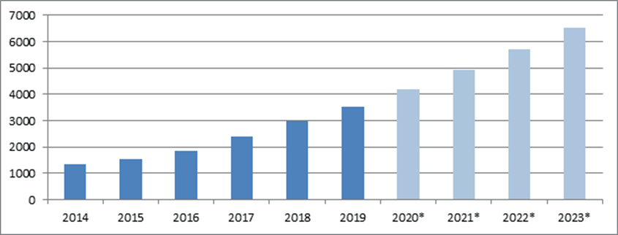
Рисунок 10 – Мировая динамика продаж по электронной коммерции
за 2014–2023 гг. [23, c. 346]
Общий объем продаж на рынке электронной торговли значительно возрос с 1,3 трлн долларов в 2014 году до 4,2 трлн долларов в 2020 году, и далее видно увеличение до 6,5 трлн долларов за три года. Эксперты ожидают, что к 2025 году объем продаж электронной коммерции достигнет 8 трлн долларов ежегодно. Это представляет значительные перспективы для крупнейших компаний в этой отрасли, подчеркивая потенциал ее дальнейшего развития. При этом, с увеличением доходов участников электронной коммерции, ожидается ужесточение конкуренции в этой сфере [43, c. 3].
Быстрый рост потребительского рынка и развитие цифровых технологий ускорили развитие электронной коммерции в Китае. Китай лидирует в мире по объему розничных онлайн-продаж, причем в 2021 году на внутренний рынок будет приходиться более половины розничных продаж [47].
К 2024 году денежный объем розничных онлайн-операций в Китае достигнет 12,3 триллиона юаней. Кроме того, в 2021 году уровень проникновения интернета в Китае достиг 65,2 % населения, а число потребителей, совершающих покупки в интернете, выросло до 842,1 млн, что на 59,69 млн больше, чем в предыдущем году, как показано на следующем рисунке.

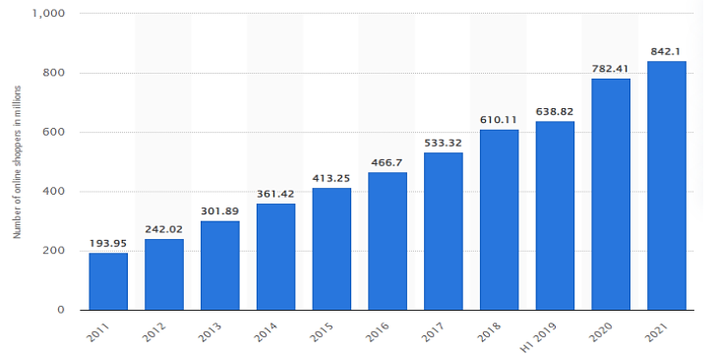
Рисунок 11 – Динамика онлайн-покупателей в Китае
за 2011–2021 гг. [23, c. 345]

В 2021 году почти три пятых населения Китая совершили хотя бы одну онлайн-покупку, а по прогнозам, к 2025 году число пользователей электронной коммерции вырастет примерно до 1,23 миллиарда. Это свидетельствует о потенциале роста китайского сектора электронной коммерции, чему в немалой степени способствуют такие платежные платформы, как Alipay и WeChat Pay, которые в том году обеспечили 57,6 % онлайн-транзакций. Министерство торговли Китая сообщает, что в первом квартале 2021 года объем розничных онлайн-продаж в сельских населенных пунктах увеличится на 35,3 %.
Крупные фестивали онлайн-шопинга повышают общий объем продаж. Крупные игроки Alibaba и JD.com зарегистрировали совокупную выручку в размере 139 миллиардов долларов в течение 2021 года, что на 8 и 28 % соответственно больше, чем в предыдущем году [23, c. 346].
За последние пять лет сектор розничной электронной коммерции в Китае пережил рост благодаря повсеместному распространению Интернета и смартфонов. Это повысило доверие потребителей к платформам онлайн-покупок [23, c. 346].
В 2021 году в секторе электронной коммерции Китая были совершены сделки: объем продаж составил 778,5 млрд долларов в ключевых товарных категориях, включая моду и красоту, игрушки и предметы домашнего обихода, а также продукты питания и средства личной гигиены. Примечательно, что сегмент продуктов питания и предметов личной гигиены продемонстрировал лучшие темпы роста – 46,8 %, за ним следует сегмент цифровой музыки – 30,9 %. Сфера онлайн-рынка в основном контролируется крупными платформами Alibaba Group (Taobao и Tmall), PinDuoDuo, Xiaohongshu и JD.com, которые в совокупности занимают 80 % рынка. Среди них Taobao, управляемый Alibaba Group, является самым посещаемым местом онлайн-покупок в стране. В 2021 году на Taobao ежемесячно регистрировалось в среднем 792 миллиона активных пользователей, преимущественно миллениалов в возрасте до 30 лет, что составляет 70 % пользовательской базы. Кроме того, платформа может похвастаться потрясающей скоростью оборота, продавая более 40 000 товаров в минуту. На таблице 4 приведены данные объемов продаж крупнейших китайских онлайн-ритейлеров.

Таблица 4 – Объем продаж крупнейших интернет-магазинов Китая за 2021 год [45, c. 1594]
Наименование | jd.com | chaoshi.tmall.com | vip.com | suning.com | ehaier.com
Объем продаж, млрд долл. | 118,485 | 19,887 | 16,734 | 12,785 | 10,42

Компания jd.com занимает лидирующие позиции в китайском секторе электронной коммерции, ее доход в 2021 году составит 118,5 млрд долларов США. Он опережает своих ближайших конкурентов, chaoshi.tmall.com и vip.com, доходы которых составили 19,9 и 16,7 миллиарда долларов США соответственно. В совокупности на долю трех онлайн-ритейлеров приходится 10 % от общего объема розничных онлайн-продаж в Китае. Примечательно, что одним из быстро развивающихся предприятий на рынке является americantourister.com.hk, доход которого в 2021 году составил 2,5 млн долларов США, а темпы роста – 319 % [46].
Что касается логистики, то SF Express признан ведущим поставщиком услуг доставки в Китае, которому отдают предпочтение 60 % интернет-магазинов. За ним следуют EMS и Yuantong Express, которым отдают предпочтение 45 % и 10 % онлайн-ритейлеров соответственно [29, c. 91].
Несмотря на глобальное доминирование Китая в развитии розничной электронной коммерции, рынок все еще не полностью освоен, о чем свидетельствует тот факт, что только 59 % населения совершают покупки через Интернет. Это говорит о потенциале роста в цифровом потребительском пространстве [30, c. 52].
Япония, известная своей изысканной кухней и богатой культурой, также известна своей стремительной индустриализацией после Второй мировой войны. Страна быстро адаптируется и при этом знает, как сохранить свои традиционные ценности, в том числе в сфере электронной коммерции.
Двойственность мощного онлайн-рынка и динамичной культуры офлайн-шопинга отражает суть сложного и быстро развивающегося сектора электронной коммерции Японии. Сектор, в котором мировые гиганты, такие как Amazon и Apple, сосуществуют с местными игроками, находится под влиянием как технологических тенденций, так и глубоко укоренившихся культурных традиций.
Япония занимает пятое место по величине рынка в мировом секторе электронной коммерции, и ожидается, что к 2024 году ее доход составит около 131,9 миллиарда долларов США. По прогнозам, совокупный годовой темп роста выручки в этом секторе составит 4,9% в период с 2024 по 2028 год, что приведет к предполагаемому объему рынка в 159,5 млрд долларов США к 2028 году.
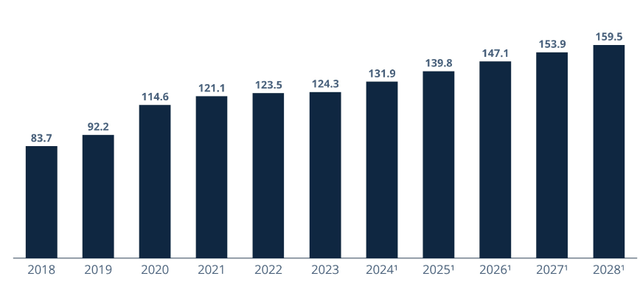
Рисунок 12 – Динамика и прогноз продаж электронной коммерции в Японии за 2018–2028 года [45, c. 1595]

При ожидаемом росте на 6,2% в 2024 году, японская электронная коммерция будет способствовать глобальному росту на 10,4% в 2024 году. Как и в Японии, в ближайшие годы ожидается рост глобальных продаж в сфере электронной коммерции.
Согласно данным за 2023 год, в число ведущих онлайн-ритейлеров в секторе электронной коммерции Японии входят amazon.co.jp, apple.com, yodobashi.com, shiseido.co.jp и matsukiyo.co.jp.

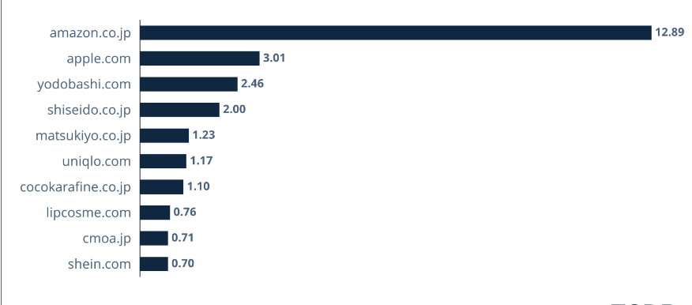
Рисунок 13 – Топ 10 продавцов электронной коммерции в Японии
за 2023 год [45, c. 1596]

Замыкает топ-10 компания shiseido.co.jp, занимающая четвертое место с выручкой в 2 миллиарда долларов США. На пятой позиции находится matsukiyo.co.jp с доходом в 1,2 миллиарда долларов США, за ней следуют uniqlo.com с доходом в 1,2 миллиарда долларов США и cocokarafine.co.jp с доходом в 1,1 миллиарда долларов США. Небольшой разрыв в доходах свидетельствует об острой конкуренции за эти места.
Аналогичным образом, позиции с восьмой по десятую характеризуются напряженной борьбой: lipscosme.com занимает восьмое место с 756 миллионами долларов США, немного опережая cmoa.jp с 705 миллионами долларов США и shein.com с выручкой в 704 миллиона долларов США.
Рост объемов продаж в электронной торговле сопровождался увеличением числа интернет-покупателей. По состоянию на 2023 год, около четверти всего населения Земли (26,28%) совершает покупки через интернет, что указывает на значительный рост в сравнении с 2014 годом. С увеличением количества цифровых покупателей до 2,05 миллиарда в 2023 году, компании электронной коммерции получают возможность привлечения новых клиентов и расширения своего влияния. Большинство пользователей интернета совершают покупки через электронные платформы регулярно, что создает перспективы для роста и увеличения доли рынка для компаний. Ведущие компании рынка электронной торговли на сегодняшний день представлены в рейтинге Fortune Global 500, включая успешные предприятия из стран с развитым электронным рынком. В таблице 4 представлена структура электронного ритейла на 2023 год.

Таблица 5 – Фирменная структура рынка электронного ритейла за 2019 год, млрд долл.
Компания | Страна | Рыночная Капитализация | Выручка за год | Чистая прибыль за год | Активы | Сотрудники
Amazon. com Inc | США | 1 661 | 280 522 | 11 588 | 225248 | 647 500
Alibaba Group Holding Ltd | Китай | 857,13 | 56 147 | 13 094 | 143 608 | 101 958
Walmart Inc | США | 413,07 | 523 964 | 14 881 | 236 495 | 2 200 000
JD.com Inc | Китай | 146,21 | 83 505 | 1 763 | 37 286 | 227 730
Target Corp | США | 80,84 | 78 112 | 3 281 | 42 779 | 352 500
Dollar General Corp | США | 55,13 | 25 625 | 1 538 | 13 204 | 132 000
eBay Inc | США | 34,94 | 10 746 | 2 530 | 22 819 | 14 000
Best Buy Co Inc | США | 31,85 | 43 638 | 1 541 | 15 591 | 125 000
Zalando SE | Германия | 25,84 | 6 179 | 57 | 3 708 | 15 619
Rakuten Inc | Япония | 13,95 | 10 053 | 1 305 | 67 040 | 14 826

Большинство компаний в таблице 4 относятся к американским. Компании из Китая, хоть и не так много, но постепенно увеличивают свою рыночную долю. Некоторые китайские компании, такие как Pinduoduo, Suning, Vip.com, не вошли в рейтинг, но являются популярными на местном рынке. С ростом китайских компаний возможны изменения в структуре рынка. В дополнение к американским и китайским компаниям, значимыми участниками рынка являются японская Rakuten и немецкий Zalando, которые также занимают важное место среди лидеров электронной коммерции. Рынок электронной торговли характеризуется сильной конкуренцией между крупными компаниями и ярко выраженной географической доминантностью американских предприятий, что поощряет их дальнейшее развитие [46].
Динамика доходов пяти крупнейших компаний по рыночной капитализации с 2005 года по 2023 год показывает, что компании, занимающиеся исключительно электронной торговлей без торговых залов, растут быстрее, чем те, у которых есть сеть магазинов. Amazon лидирует по темпам прироста доходов, китайские компании Alibaba и Target демонстрируют положительные результаты. Walmart выделяется стабильным ростом выручки, но не таким значительным, как у Amazon. Target показывает наименьшую волатильность. В 2023 году чистая прибыль Amazon составила 5,2 млрд долларов, а выручка достигла 88,9 млрд долларов, что на 40 % больше, чем в предыдущем году, и превзошла прогнозы аналитиков в 81,56 млрд долларов [48].
Выручка подразделения облачных вычислений AWS выросла на 29 % и составила 10,81 миллиарда долларов, в то время как категория «прочее», состоящая преимущественно из доходов от рекламы, увеличилась на 41 %. Операционная прибыль AWS составила 3,38 миллиарда долларов. Североамериканский розничный сектор Amazon получил 2,14 млрд долларов операционной прибыли с 55,44 млрд долларов продаж, а его международный сегмент показал операционную прибыль в 345 млн долларов с 22,67 млрд долларов выручки.
Всплеск популярности электронной коммерции также способствовал росту показателей фондового рынка, увеличив прибыль на акцию (EPS) пяти компаний, причем рост продемонстрировала Amazon. В 2023 году стоимость акций Amazon увеличилась более чем на 65 %, чему способствовали повышенный спрос на электронную коммерцию из-за продолжающихся последствий пандемии COVID-19, успешное расширение облачных и рекламных операций, а также повышенные ожидания инвесторов после роста облачных проектов Microsoft и Google [43, c. 2].

Рисунок 14 – Логотипы компаний крупнейших представителей стран
[43, с. 4]

В таблице 6 представлены прогнозы зарубежных исследователей по объемам выручки до 2027 года.

Таблица 6 – Прогнозы зарубежных исследователей по объемам выручки до 2027 года, млрд долл. [43, с. 4]
Компания | Страна происхождения | 2024 | 2025 | 2026 | 2027
Amazon | США | 330,711 | 386,746 | 448,115 | 505,786
Alibaba | Китай | 519,372 | 671,065 | 834,509 | 1,046,942
Rakuten | Япония | 1,423,889 | 1,616,054 | 2,016,036 | 2,497,850
Zalando | Германия | 7,633 | 8,905 | 10,033 | 11,109
ASOS | Великобритания | 31 | 36 | 41 | 46

Таким образом, в мире активно наблюдается стремительное развитие электронной коммерции, которое приводит к значительным изменениям во всем мире. Компании вкладывают ресурсы в разработку и улучшение онлайн-торговли для актуализации по новейшим технологиям и удовлетворению потребностей потребителей. Технологический прогресс и развитие интернет-инфраструктуры стимулируют рост онлайн-торговли, предоставляя компаниям и потребителям широкие возможности для взаимодействия и осуществления покупок в онлайн-режиме. Ряд стран активно внедряют стимулы для цифровизации экономики, включая развитие электронной коммерции в сфере торговли, услуг и финансов. Развитые страны и развивающиеся экономики активно стремятся к цифровизации торговли, что способствует росту конкуренции и инноваций в сфере электронной коммерции. Современные потребители все более предпочитают онлайн-покупки из-за удобства, широкого ассортимента товаров и услуг, возможности сравнения цен и прочтения отзывов других покупателей. Динамичное развитие мировой экономики и технологий создает благоприятную среду для дальнейшего расцвета электронной коммерции на международном уровне.

2.3 Преимущества и проблемы развития электронной коммерции в России и за рубежом

Малые и средние предприятия играют ключевую роль в экономике развитых стран, представляя более 95% предприятий и занимая почти 60% рабочей силы. В США МСП составляют 99% всех компаний, создают около 65% новых рабочих мест и обеспечивают работой более половины сотрудников частного сектора. Электронная коммерция имеет приоритетное значение для МСП в США, где широко используются интернет-технологии. Внедрение электронной коммерции среди малых и средних предприятий способствует развитию рынка и вносит значительный вклад в экономику. В развивающихся странах такой потенциал еще не полностью реализован, но перспективы электронной торговли B2B среди МСП становятся важным двигателем экономического роста.
Доля малого и среднего бизнеса в экономике России составляет 20-30%, прибыль МСП увеличилась среди отраслей, снижены кредитные ставки для малых предприятий. В сфере оптово-розничной торговли открыто наибольшее число новых МСП, сосредоточенных в основном в Москве и Санкт-Петербурге. Развитие электронной коммерции стало ключевым фактором успешного развития малых и средних предприятий, позволяя выходить на новые рынки и конкурировать с крупными компаниями. Польза от электронной коммерции зависит от уровня развития информационных технологий в предприятии, где проактивный подход к внедрению ИТ сопровождается увеличением выручки, сокращением затрат и улучшением корпоративного имиджа [27, c. 393].
К преимуществам внедрения электронной коммерции для малых и средних предприятий можно отнести целый ряд преимуществ, таких как увеличение доходов, повышение прибыли, стабильность в конкурентной среде через сотрудничество с партнерами, увеличение производительности и эффект масштаба за счет снижения затрат. Развитие электронной торговли способствует расширению клиентской базы за счет доступа к глобальным рынкам, улучшению уровня обслуживания, повышает лояльность клиентов и улучшает внутреннюю эффективность предприятия, обеспечивая менеджерам более широкий доступ к информации и современные методы принятия решений.
Исследования Rahayu R. и Day J., а также Mehrtens и др., показывают, что развитие электронной коммерции приносит значительные преимущества малым и средним предприятиям. Основные выгоды включают увеличение продаж, повышение эффективности, улучшение имиджа компании и коммуникаций с клиентами. Важными факторами при решении МСП о внедрении технологий являются предполагаемые выгоды, организационная готовность и внешнее давление, преимущества электронной коммерции, связанные с конкурентоспособностью, маркетингом и эффективностью бизнеса, оказывают влияние на принятие решений руководителями МСП относительно внедрения и использования онлайн-торговли.
Также можно сказать, что преимуществом электронной коммерции является то, как она быстро приспосабливается к динамично изменяющейся внешней среде. Электронная торговля предоставляет потребителям удобство экономии времени, доступность и более низкие цены, чем в оффлайн магазинах. Во время пандемии COVID-19 пользователи стали осознавать эти плюсы, переходя к онлайн-покупкам из-за ограничений на перемещение. Пандемия привела к резкому росту электронной торговли как в России, так и во всем мире в 2020 году [24, c. 1326].
Производителям выгодно использовать онлайн платформы из-за низких барьеров входа, доступности большой аудитории и возможности экономии на затратах. Мировой опыт показывает, что e-commerce динамично развивается, приспосабливаясь к современным тенденциям. Прогнозируется значительный рост продаж в сфере электронной торговли до 2025 года, что открывает широкие перспективы для продвижения товаров в онлайн-среде.

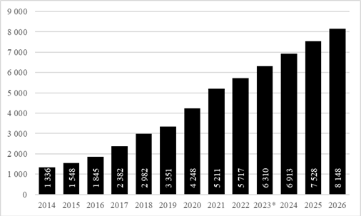
Рисунок 15 – Розничные продажи электронной коммерции в мире с 2014 по 2026 год (в млрд долл. США) [46]
Китай продолжает оставаться мировым лидером в области электронной коммерции с общим объемом выручки 885,94 млрд долларов США и наибольшим числом цифровых покупателей в мире — 884,1 млн человек к июню 2023 года. Рисунок 16 демонстрирует объемы выручки сектора электронной торговли в 2022 году по различным странам.

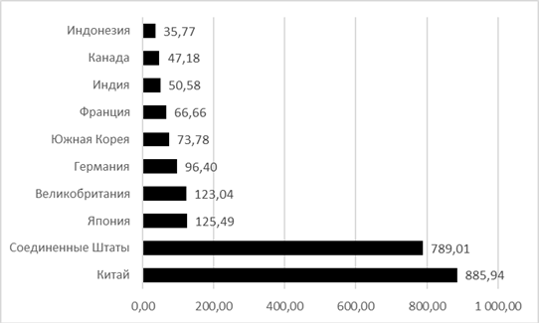
Рисунок 16 – Выручка от электронной коммерции в 2022 г. по странам (в млрд долл. США) [46]

Развитие сферы электронной коммерции в России привлекает внимание, учитывая анализ агентства Data Insight, который показывает, что объем рынка B2C в 2022 году достиг 5,7 трлн рублей, что означает увеличение на 38% по сравнению с предыдущим годом. Год 2022 оказался одним из наилучших по росту числа заказов, с более чем 2,8 млрд оплаченных заказов и ростом в 65%. Рисунок 17 демонстрирует динамику онлайн-заказов в России с сентября 2021 по июль 2023 года, охватывая лишь внутренние заказы на российских платформах. Трансграничная торговля и частные сделки не учитываются в представленных данных.
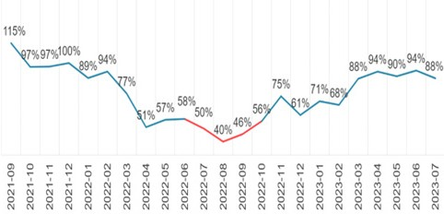
Рисунок 17 – Динамика онлайн-заказов за период с сентября 2021 г. по июль 2023 г. в России (%) [46]

В 2022 году темпы роста интернет-торговли замедлились по сравнению с 2021 годом, что оказалось ниже ожидаемых аналитиками значений. При этом в 2021 году оборот сферы электронной торговли вырос на 52% в денежном выражении и на 104% в натуральном, в то время как в 2022 году рост составил 38% и 65% соответственно. Это замедление связано со сложной политической обстановкой в мире и введением санкций против России. Отметим, что уход иностранных компаний из России, хоть и оказал негативное влияние, способствовал развитию сферы, давая возможность отечественным компаниям занять свою нишу. Также важным фактором для роста электронной коммерции в России является уровень развития цифровой инфраструктуры. По прогнозу Data Insight, в 2023 году объем продаж в e-commerce достигнет 7,4 трлн рублей с ростом в 30%, а количество заказов вырастет до 4,6 млрд (+64%).
Сфера электронной торговли в России в 2022 году значительно выросла, преимущественно за счет роста маркетплейсов, таких как Wildberries, Ozon, Яндекс Маркет, AliExpress Россия и Сбер-МегаМаркет. Их доля в общем объеме продаж увеличилась до почти половины, а по количеству заказов достигла 71%. Этот быстрый рост маркетплейсов обусловлен снижением оффлайн-продаж, увеличением доступности пунктов выдачи заказов и популярностью среди потребителей. Также важную роль в развитии играет сегмент e-grocery, демонстрирующий более чем 100% темпы роста. В перспективе развития стоит учитывать поведение как потребителей, так и производителей.
Ожидается, что в условиях сложной экономической ситуации и повышенной инфляции потребители станут более требовательными и избирательными, что приведет к снижению доли импульсивных и премиальных покупок, уменьшению средней стоимости покупок. Усиление конкуренции и повышенные требования потребителей будут способствовать активному притоку производителей на крупные маркетплейсы. Производители, в свою очередь, адаптируются к рыночным условиям и увеличивать инвестиции в продвижение своих товаров на электронных платформах. Несмотря на вызовы, такие как сложности с международными платежами для российских пользователей и рост инфляции, сфера электронной коммерции в России сохранит свой рост и развитие.
Далее обратим внимание на недостатки развития электронной коммерции.
Барьеры внедрения электронной коммерции в МСП можно условно разделить на внутренние и внешние. Среди внутренних барьеров выделяются недостаточная осведомленность руководства о преимуществах технологий, высокие затраты на оборудование и обслуживание сайта, необходимость финансовых ресурсов, нежелание персонала принимать новые технологии, отсутствие стратегии в области информационных технологий и другие. Внешние барьеры включают юридические проблемы, вопросы безопасности, поддержку в общественной инфраструктуре, а также проблемы с успешными моделями для подражания и клиентами, бизнес-среду и технологические атрибуты. Все эти факторы могут затормозить рост и внедрение электронной коммерции в малом и среднем бизнесе.
Барьеры внедрения электронной коммерции в МСП бывают организационными, технологическими, социокультурными, финансовыми и внешними. Организационные барьеры связаны с размерами компаний, отношением менеджмента, недостаточными знаниями персонала о выгодах технологий. Технологические барьеры включают недостаток знаний у покупателей, слаборазвитую инфраструктуру и небезопасность онлайн-операций. Социокультурные барьеры охватывают языковые проблемы и потребность покупателей в контакте с продуктом до покупки. Финансовые барьеры связаны с затратами на технологии и поддержание электронной коммерции. Внешние барьеры включают регулирование государством, юридические ограничения и отсутствие государственной поддержки. Факторы развития электронной коммерции исследуются с использованием различных моделей, таких как UTAUT, TAM и теория распространения инноваций, чтобы оценить вероятность принятия технологий и предсказать успешное внедрение электронной коммерции B2B в организациях [48].
Таким образом, развитие электронной коммерции приносит значительные преимущества малым и средним предприятиям. Основные выгоды включают увеличение продаж, повышение эффективности, улучшение имиджа компании и коммуникаций с клиентами. Барьеры внедрения электронной коммерции в малых и средних предприятиях могут быть классифицированы как организационные, технологические, социокультурные, финансовые и внешние.

3 Перспективы развития электронной коммерции в условиях цифровой экономики (на примере компании «Марс»)

3.1 Развитие электронной коммерции компании «Марс» в условиях цифровой экономики

Основанная в 1911 году Фрэнком Марсом в Такоме, штат Вашингтон, компания с первоначальным названием Mar-O-Bar Company переехала в Миннеаполис, где создала популярные кондитерские изделия как батончики Snickers и Milky Way. К 1924 году ее доходы выросли до 700 000 долларов. В 1926 году компания провела ребрендинг и стала называться Mars Candies, а к 1928 году построила новый производственный комплекс в Чикаго. Экономические трудности Великой депрессии привели к росту продаж компании, которые в этот период увеличились в четыре раза. Период также ознаменовался появлением новых продуктов, включая Mars Almond, 3 Musketeers и версию Snickers в шоколадной глазури. В 1991 году компания вышла на международный рынок, начав свою деятельность в России, а в 1995 году приняв название ООО «Марс». Впоследствии она открыла региональные представительства во Владивостоке, Новосибирске, Екатеринбурге, Самаре, Краснодаре, Санкт-Петербурге и Ульяновске [28, c. 57].
Корпорация «Марс» занимается производством и распространением в России обширного ассортимента продукции. В него входят популярные кондитерские бренды как M&M's, Snickers, Mars и Dove, а также Milky Way, Skittles, Twix, Bounty, Celebrations и Starburst. Компания также работает на рынке кормов для домашних животных, предлагая марки Pedigree, Whiskas, Kitekat, Chappi, Sheba, Cesar, Perfect Fit и Royal Canin. В ассортименте представлены шоколадные бренды «А. Коркунов» и «Buckwood».
Хотя большинство продуктов процветает, были и исключения, например шоколадные конфеты «Держава», которые не оправдали коммерческих ожиданий. По состоянию на 2010 год численность персонала «Марс СНГ» превышала 3 000 человек, преимущественно в возрасте до 35 лет, а выручка компании варьировалась от миллиардов рублей до долларов [37].
На рисунке 10 представлена организационная структура компании на территории Российской Федерации.

Рисунок 18 – Организационная структура компании «Марс» (составлено автором)

Российский филиал «Марс» работает по матричной организационной структуре, единой для всех подразделений. В ее рамках основные сектора, ориентированные на сегмент «Продукты питания», включают департаменты продаж, маркетинга, финансов, исследований и разработок, коммерческой деятельности, управления персоналом, планирования и мерчендайзинга. Эксперты компании утверждают, что данная организационная модель очень эффективна. Она способствует более тесному взаимодействию с клиентами и повышает гибкость организации в адаптации к динамике внешнего рынка [15, c. 18].
Далее рассмотрим экономическую характеристику компании «Марс» за 2020–2022 гг. (таблица 8).

Таблица 8 – Экономическая характеристика компании «Марс» (2020–2022 гг.), тыс. руб. [49]
Наименование показателя | 2022 | 2021 | 2020 | Отклонение 2022 года к 2020 году | Темпы роста
Выручка | 176 513 845 | 155 487 727 | 139 536 535 | 36 977 310 | 126,50%
Себестоимость продаж | 78 637 498 | 78 460 129 | 66 470 823 | 12 166 675 | 118,30%
Валовая прибыль (убыток) | 97 876 347 | 77 027 598 | 73 065 712 | 24 810 635 | 133,96%
Коммерческие расходы | 40 481 954 | 40 233 755 | 40 065 534 | 416 420 | 101,04%
Управленческие расходы | 19 764 790 | 16 957 353 | 16 203 865 | 3 560 925 | 121,98%
Прибыль (убыток) от продаж | 37 629 603 | 19 836 490 | 16 796 313 | 20 833 290 | 224,03%
Проценты к получению | 3 346 323 | 3 292 115 | 3 048 821 | 297 502 | 109,76%
Проценты к уплате | 198 050 | 23 735 | 14 506 | 183 544 | 1365,30%
Прочие доходы | 8 080 136 | 3 006 121 | 5 121 964 | 2 958 172 | 157,75%
Прочие расходы | 14 739 852 | 4 756 710 | 6 008 127 | 8 731 725 | 245,33%
Прибыль (убыток) до налогообложения | 34 118 160 | 21 354 281 | 22 911 544 | 11 206 616 | 148,91%
Налог на прибыль | 6 776 725 | 4 117 886 | 4 582 309 | 2 194 416 | 147,89%
текущий налог на прибыль | 6 614 298 | 4 340 187 | 6 182 061 | 432 237 | 106,99%
отложенный налог на прибыль | 162 427 | 222 301 | 6 182 061 | -601 934 | 90,26%
Прочее | 141 135 | 29 881 | 33 511 | 107 624 | 421,16%
Чистая прибыль (убыток) | 27 200 300 | 17 206 514 | 18 269 571 | 8 930 729 | 148,88%

Проведем анализ финансовых показателей компании по данным за три года. Выручка компании за 2022 год составила 176 513 845 тыс. руб., что на 12% больше, чем в 2021 году (155 487 727 тыс. руб.). По сравнению 2022 года с 2020 годом (139 536 535 тыс. руб.) выручка увеличилась на 26%.
Себестоимость продаж в 2022 году составила 78 637 498 тыс. руб. Себестоимость в 2021 году была практически на том же уровне, а вот по сравнению с 2020 годом себестоимость увеличилась на 18%.
В 2022 году валовая прибыль составила 97 876 347 тыс. руб. За два предыдущих года виден рост данного показателя. С 2020 года по 2022 год он составил 33%.
Рост коммерческих расходов составил около 1% (2022 год к 2020 году), в то время как управленческих – 22%. Такой рост коммерческих расходов обусловлен индексацией заработной платы. Индекс, как правило, варьируется от сотрудника к сотруднику и его расчет носит индивидуальный характер, однако в среднем от может равняться от 2% до 10%. Также с 2022 года компания начала акцентировать внимание на большем обучении сотрудников, что в свою очередь повлекло рост управленческих расходов.
Прибыль от продаж в 2022 году выросла на 24% по сравнению с 2020 годом и значительно увеличилась по сравнению с 2020 годом.
Налог на прибыль в 2022 году увеличился на 47% по сравнению с 2020 годом. Чистая прибыль компании за 2022 год составила 27 200 300, что на 49% больше, чем в 2021 году.
В 2022 году компания показала устойчивый рост выручки, валовой прибыли и чистой прибыли, но увеличение коммерческих и управленческих расходов также потребовало увеличения себестоимости и налогов, что необходимо учитывать при планировании дальнейших стратегий развития компании [31, c. 285].
На данный момент компания «Марс» работает на российском рынке уже около 30 лет. Продукция компании пользуется спросом, но не так давно у компании появилась потребность в трансформации стратегии в сторону электронной коммерции, так как это расширяет возможности сбыта, как для самой компании, так и для ее клиентов и партнеров.
Разработка новой бизнес-стратегии привела компанию «Марс» к принятию взвешенного решения о создании проекта цифровой трансформации. Стремительно меняющийся мир, характеризующийся колоссальным ростом прорывных технологий и их интеграцией с различными сферами человеческой деятельности, породил необходимость адаптации и совершенствования. Эволюция и конвергенция искусственного интеллекта с медициной, появление инновационных решений в мобильных приложениях, отмена архаичных практик вроде использования бумаги в пользу цифровых сервисов – все это свидетельствует о необходимости наращивания цифровых компетенций и трансформации операционных моделей. Ритейл стремится к развитию цифровых продуктов, онлайн-торговли с омниканальным опытом, созданию новых бизнес-моделей и изменению потребительских предпочтений. Появление новых экосистем, управляющих потребительским опытом, свидетельствует о необходимости компаний адаптироваться к новым реалиям и стремиться к инновациям для успешного конкурирования не только на уровне продукта, но и в области операционных моделей и экосистемной интеграции.
Компания «Марс», осознавая неотвратимость происходящих изменений в бизнес-среде, принимает ответственное решение не игнорировать эволюцию цифровых технологий. Для того чтобы успешно существовать на рынке и достигать амбициозных целей, необходимо внедрить в корпоративную культуру принципы цифровизации, изменить операционные модели и бизнес-процессы, интегрировав технологии и данные в процессы управления и принятия решений. Этот сложный путь проходится с активной поддержкой совета директоров и президента компании. Первым шагом в этом направлении для компании "Марс" стало создание стратегии цифровой трансформации, которая стала одним из ключевых приоритетов и утверждена региональным президентом. В рамках этой стратегии была организована новая функция цифровой трансформации, непосредственной задачей которой стало воплощение цифровой трансформации в жизнь.
Проектная группа цифровой трансформации компании "Марс", основанная около 10 месяцев назад, активно работает над рядом важных категорий задач. Одной из ключевых задач является оцифровка бизнес-процессов, включая переход к электронному документообороту как внутри организации, так и с внешними контрагентами, преобразование ранее неоцифрованных или недостаточно оцифрованных процессов, например, учета корпоративного автотранспорта. Этот стратегический подход повышает эффективность сотрудников и процессов, создает базу цифровых данных, которые использованы для анализа и оптимизации в дальнейшем [33, c. 74].
Компания «Марс» активно работает над улучшением своего P&L и поиска точек роста через цифровую оптимизацию, фокусируясь на конкретных изменениях в различных бизнес-доменах. Это включает увеличение ROI мерчандайзинга путем оптимизации времени визитов в точки продаж и перераспределения визитов, оптимизацию использования сырья, моделирование оптимального промо-календаря, ускорение обработки заказов клиентов. В основном для решения таких задач компания использует современные технологии, такие как машинное обучение, роботизированные процессы (RPA) и процессный анализ. Компания строит цифровые бизнес-модели и операционные модели, в том числе исследуя возможности прямого взаимодействия с потребителями через цифровые продукты и переосмысливая подход к стимулированию продаж на стратегическом уровне. Над этим направлением работают специалисты из различных областей компании, сотрудничая с партнерами внутри экосистемы.
Компания «Марс» активно развивает возможности использования данных, строя дата-платформу, внедряя процессы управления данными и обеспечивая их качество для последующей монетизации внутри бизнеса. Фокус компании направлен на преобразование данных в активы, способные приносить ценность бизнесу, анализируя их как основной ресурс. Компания активно внедряет цифровую культуру, развивая внутри организации необходимые навыки и поведенческие привычки, характерные для цифрового бизнеса. Это включает в себя обучение сотрудников циклическому мышлению, установку целевых метрик, принятие решений на основе данных, оценку экономической эффективности и развитие культуры продуктового подхода в рамках компании.
В 2022 году компанией были реализованы автоматизированные технологические решения с поставщиками, улучшен процесс консигнации и внедрены значительные улучшения, сокращающие временные затраты сотрудников. Компания активно работает над совместными проектами с отделом продаж, нацеленными на повышение прибыльности, включая использование машинного обучения для оптимизации инвестиций в промо-активности. Параллельно ведется работа по улучшению цифрового опыта сотрудников, таких как разработка маркетплейс-сервисов. Неотъемлемой частью стратегии «Марс» является создание единой дата-платформы, объединяющей все данные компании для принятия решений и разработки цифровых продуктов, базирующейся на data lake.
В таблице 9 представлен SWOT-анализ развития электронной коммерции в условиях цифровой экономики компании «Марс»

Таблица 9 – SWOT-анализ развития электронной коммерции в условиях цифровой экономики компании «Марс» (составлено автором)
Сильные стороны (Strengths) | Слабые стороны (Weaknesses)
Бренд "Марс" – компания обладает сильным и узнаваемым брендом, что способствует привлечению клиентов и созданию доверия к электронной коммерции.  Опыт в производстве и продаже товаров – "Марс" имеет богатый опыт в производстве и реализации различных товаров, что является основой для успешной электронной коммерции. | Отсутствие опыта в электронной коммерции – компания сталкивается с недостатком опыта в запуске и управлении онлайн–платформой, что замедляет развитие данного направления.  Конкуренция – сфера электронной коммерции насыщена конкурентами, что создает сложности в привлечении и удержании клиентов на платформе "Марс".
Продолжение таблицы 9
Сильные стороны (Strengths) | Слабые стороны (Weaknesses)
Широкий ассортимент продукции: компания предлагает разнообразные товары, что привлекает различные категории потребителей к онлайн–платформе "Марс".  Финансовые ресурсы – компания обладает достаточными финансовыми ресурсами для развития и масштабирования электронной коммерции. | Необходимость инвестиций – развитие электронной коммерции требует значительных инвестиций в технологическую базу, маркетинг и обучение персонала.
Возможности (Opportunities) | Угрозы (Threats)
Рост онлайн-торговли – с увеличением популярности электронной коммерции компания расширяет свою аудиторию и увеличивает объемы продаж.  Внедрение инноваций – в условиях цифровой экономики "Марс" принимает к практике инновационные технологии для улучшения пользовательского опыта и оптимизации процессов продаж.  Глобальное присутствие – электронная коммерция дает компании расширение своего присутствия на мировом и российском рынке и привлекает клиентов со всего мира. | Кибербезопасность – рост электронной коммерции сопровождается увеличением угроз для кибербезопасности, что подвергает данные клиентов "Марс" риску.  Изменения в законодательстве: изменения правовой базы в области электронной коммерции потенциально влияют на операционную деятельность компании и ее соответствие требованиям  Негативное воздействие конкурентов – действия конкурентов, такие как снижение цен или агрессивный маркетинг, негативно влияют на позицию "Марс" на рынке электронной коммерции.

Исходя из проведенного SWOT-анализа, компания «Марс» имеет потенциал для успешного развития в сфере электронной коммерции, но для компании рекомендуется акцент как сильные стороны, так и слабые стороны, эффективное использование возможностей и риск-ориентированная политика по отношению к потенциальным угрозам.
На данный момент компания «Марс» работает по нескольким направлениям (рисунок 19).

Рисунок 19 – Сегменты работы компании «Марс» (составлено автором)

На рисунке 20 представлены бренды сегментов компании «Марс».

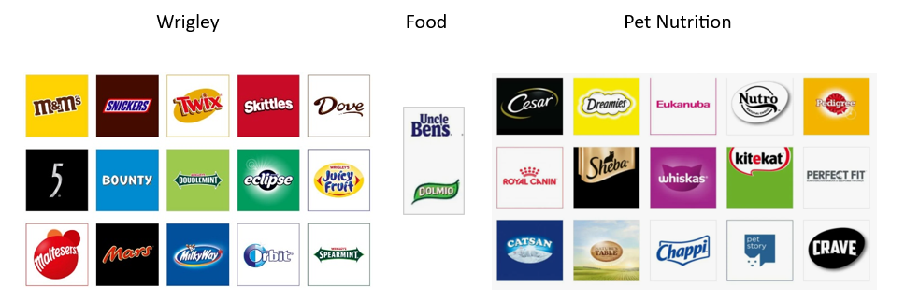
Рисунок 20 – Бренды сегментов компании «Марс» (составлено автором)

Обращаем внимание, что в дальнейшем мы будем рассматривать решение проблем компании на примере сегмента кормов для домашних животных (Pet Nutrition).
Направление электронной коммерции в компании работает по двум видам договора:
– дистрибьюторский;
– прямой.
На рисунке 20 представлена схема работы по договорам данных типов.

Рисунок 21 – Направления работы компании «Марс» по типам договора (составлено автором)

В рамках дистрибьюторских договоров компания «Марс» ведет сотрудничество с различными торговыми точками, такими как зоомагазины, ветеринарные клиники, киоски и магазины у дома, разрабатывая стратегии для продвижения своей продукции через эти каналы распространения. Большое внимание уделяется развитию партнерских отношений и обеспечению высокого уровня обслуживания. Подписание прямых договоров с национальными клиентами, такими как сети магазинов «Пятёрочка», «Магнит», «Перекрёсток» и другими подобными торговыми точками, предполагает тесное сотрудничество с целью обеспечения поставок продукции и совместного продвижения товаров в этих магазинах [22, c. 160].
На данный момент в рамках данного исследования акцент ставится на первый вид договоров, так как компания, развивая своих клиентов, увеличивает объемы сбыта, что позитивно сказывается на итоговом финансовом результате. Преимущество такого подхода заключается в том, что позитивные изменения наблюдаются как у компании «Марс», так и у компании-клиента, что делает сотрудничество взаимовыгодным.
Таким образом, компания «Марс» развивает направление электронной коммерции, основываясь на идее оптимизации и взаимовыгодного сотрудничества со своими клиентами. Как головная компания, так и российский сегмент сейчас ориентируются на повышение уровня продаж через маркетплейсы, сайт и другие каналы сбыта.

3.2 Совершенствование развития электронной коммерции в России на примере компании «Марс»

Компания «Марс» занимается развитием электронной коммерции у своих клиентов (в том числе и на Юге региона). В рамках данной деятельности осуществляется взаимодействие с клиентами, проведение ревью и поддержка в создании сайтов, наполнение контентом и обновление информации о продукции на сайтах. Компания постоянно проводит анализ продаж и ищет возможности для улучшения работы электронной коммерции. В таблице 10 представлены преимущества такого подхода.

Таблица 10 – Преимущества развития электронной коммерции через поддержку клиентов (составлено автором)
Преимущество | Пояснение
Улучшение онлайн-присутствия клиентов | Благодаря персонализированной поддержке способствует повышению конверсии и привлечению новых клиентов
Регулярное обновление контента на сайтах клиентов | Поддерживает высокий уровень информированности потребителей об ассортименте продукции
Развитие электронной коммерции разнообразными способами | Помогает в формировании долгосрочных отношений с клиентами и укрепляет их лояльность
Анализ продаж | Выявляет тренды и возможности для оптимизации процессов продажи, обеспечивая более эффективное функционирование
Продолжение таблицы 10
Преимущество | Пояснение
Поддержка клиентов в развитии электронной коммерции | Способствует созданию уникального онлайн-опыта для потребителей, что повышает их уровень удовлетворенности
Успешная консультация и содействие в создании сайтов | Отражают профессионализм компании, устанавливают доверительные отношения и способствуют усилению бренда
Постоянное взаимодействие с клиентами в сфере электронной коммерции | Повышает скорость реакции на изменения рынка и быстро адаптирует и саму компанию, и клиентов к новым требованиям и тенденциям

На фоне повышения активности взаимодействия компании с клиентами в направлении электронной коммерции выявлен ряд проблемных зон, которые на данный момент нуждаются в коррекции (таблица 11).

Таблица 11 – Проблемы развития электронной коммерции через поддержку клиентов (составлено автором)
Проблема | Пояснение
Отсутствие технических навыков у владельцев небольших торговых точек | Препятствует созданию и поддержанию своих онлайн-проектов, что затрудняет развитие электронной коммерции
Недостаточная финансовая поддержка | Усложняет внедрение современных технологий и маркетинговых решений, необходимых для успешной работы в онлайн-сфере
Ограниченные ресурсы и время у владельцев торговых точек | Усложняют поддержание актуальности и качества контента на своих сайтах, что отталкивает потенциальных клиентов
Недостаточное понимание цифровых маркетинговых инструментов и технологий электронной коммерции | Приводит к низкой эффективности онлайн-продаж и к потере конкурентоспособности

Продолжение таблицы 11
Проблема | Пояснение
Страх перед новыми технологиями и сложность их внедрения | Эти факторы удерживают владельцев от перехода к цифровой форме бизнеса, препятствуя современному развитию
Отсутствие поддержки и консультаций со стороны специалистов в области электронной коммерции | Увеличивает риск ошибок и неэффективности в работе онлайн-проектов
Неумение адаптации бизнес-модели к онлайн-формату | Мешает владельцам торговых точек в использовании всех преимуществ электронной коммерции для увеличения прибыли и расширения аудитории

Одной из основных проблем, с которыми сталкиваются небольшие торговые точки, является отсутствие достаточных ресурсов у владельцев для развития своих интернет-проектов и работы с электронной коммерцией. В связи с этим оказывается проще для таких организаций развитие традиционных офлайн форматов деятельности. Компания «Марс» направляет усилия на разработку инновационных подходов и решений, направленных на решение данных проблем и обеспечение эффективного взаимодействия с партнерами в сфере электронной коммерции на региональном уровне.
Для многих владельцев небольших торговых точек, особенно для более возрастных людей, развитие электронной коммерции представляет собой сложную задачу. Они испытывают трудности с пониманием важности онлайн-продаж и осознанием потенциала, который несет в себе цифровая торговля.
Именно здесь возникает потребность в поиске способов упрощения для них понимания работы и значимости электронной коммерции. В рамках данного исследования реализован поиск методов и подходов, которые делают процесс освоения и внедрения цифровых технологий более понятным и доступным. Это включают в себя обучающие программы, консультации специалистов, разработку интуитивно понятных платформ для онлайн-торговли и другие инструменты, способствующие упрощению процесса работы в электронном формате. В таком контексте особое значение приобретает помощь владельцам небольших торговых точек в презентации преимуществ и потенциала онлайн-бизнеса, чтобы они успешно интегрировали электронную коммерцию в свое дело и добивались успеха в цифровой среде [34, c. 46].
В качестве направления развития электронной коммерции в компании «Марс» предлагается идея использования площадок электронной коммерции, таких как Ozon и Wildberries, для продаж своих товаров, что является отличным решением для упрощения работы владельцев торговых точек. Это снижает потребность разработки и обслуживания собственного интернет-магазина, освобождает от необходимости дополнительной занятости специалистов. Работа через маркетплейс предоставляет готовую инфраструктуру, где владелец просто добавляет свои товары на площадку, а дистрибьюторы помогают в этом процессе, реализуя продукцию на Ozon и Wildberries.
Еще одной проблемой для предпринимателей является ограниченное пространство на складе для хранения большого количества товаров, которые планируются к продаже в онлайн-формате. В данной ситуации снова на помощь приходят дистрибьюторы, которые предоставляют возможность хранения и отгрузки продукции через свои склады при работе с Ozon и Wildberries. Это удобно для владельцев бизнеса, сосредотачивая их на стратегически важных задачах, а не на операционных аспектах продажи товаров через онлайн-каналы.
В таком контексте продажи через маркетплейсы являются более перспективными, чем продажи через собственный сайт, которого у многих клиентов нет или он находится на довольно низком уровне [36, c. 11].
В таблице 12 представлено сравнение по затратам на реализацию электронной коммерции через собственный сайт и через маркетплейс.
Существует несколько моделей работы с Ozon:
- FBO (или Fulfillment by Operator, доставка со склада маркетплейса) – это модель, при которой селлер упаковывает, маркирует и отвозит партию товара на склад маркетплейса. Сотрудники маркетплейсов собирают и доставляют каждый заказ до конечного покупателя/
- FBS (Fulfillment by Seller, доставка со склада дистрибьютора) – формат работы, при котором продавец хранит товар на собственном складе. Продавец упаковывает, маркирует и отгружает товары на склад маркетплейса под каждый заказ отдельно [38].
При этом оптимальным вариантом является второй реализации продукции.
Также существует проблема, связанная с законом о маркировке интернет-рекламы, заключается в том, что многие компании и рекламные агентства сталкиваются с трудностями в правильном выполнении требований закона. Возникают вопросы о том, как правильно помечать рекламу, какие виды информации должны быть включены в маркировку, а также как обеспечить прослеживаемость и учет информации о размещенной рекламе в соответствии с законодательством. Некорректное выполнение требований закона может привести к штрафам и другим негативным последствиям для компаний. Важно разработать четкие инструкции и рекомендации для бизнеса, чтобы избежать возможных проблем при маркировке интернет-рекламы.
Прежде чем мы рассмотрим аналитику по двум вариантам реализации продукции, рассчитаем среднюю ежемесячную выручку, которая возможна в рамках компании Марс при реализации продукции через интернет.
В первую очередь проанализируем такой канал продаж, как зоомагазины. Количество торговых точек в оффлайн рознице составляет 164, при этом лишь крупные игроки в данном сегменте способны построить свою работу через интернет. Средний показатель продаж по торговым точкам составляет 27 000 рублей. Для анализа мы рассмотрим точки, в которым продажи превалируют над средним значением. Проведя расчет, их количество равняется 52 штуки. При этом, как правило, при проведении переговоров соглашается на условия лишь половина клиентов. Таким образом, суммарные продажи половины (26 торговых точек) составляет 1 616 000 рублей в месяц в оффлайне.
На данном этапе исследования предположим, что итоговой суммой ежемесячной реализации продукции через онлайн розницу является число , равное реализации продукции с помощью электронной коммерции –1 616 000 рублей. Приведем сравнительный анализ по затратам на реализацию электронной коммерции через собственный сайт в таблице 12.

Таблица 12 – Сравнение по затратам на реализацию электронной коммерции через собственный сайт на среднемесячный объем реализации, руб. (составлено и рассчитано автором)
Показатель | Собственный сайт клиента
Разработка дизайна сайта | 60000
Разработка функционала сайта | 60000
Стоимость продвижения сайта через таргетированную рекламу (ежемесячно) | 50000
Услуги по обработке платежей (ежемесячно) | 48 480 (3% от суммы продажи)
Доставка товара к клиенту (ежемесячно) | 100000
Доменное имя (ежемесячно) | 100
Копирайтинг | 5000
Обслуживание (ежемесячно) | 10500
Администрирование (ежемесячно) | 25000
SMM (ежемесячно) | 30000

Продолжение таблицы 12
Показатель | Собственный сайт клиента
Складирование | Оплачивает клиент для всего товара оффлайн+онлайн розница
Единовременные затраты на сайт | 125000
Ежемесячные затраты на сайт | 264080
Итого затрат на сайт в первый месяц | 389080
К начислению за товар в первый месяц | 1226920 (76%)
К начислению за товар последующие месяцы | 1351920 (84%)

В таблице 13 приведем сравнительный анализ по затратам на реализацию электронной коммерции через маркетплейс.

Таблица 13 – Сравнение по затратам на реализацию электронной коммерции через маркетплейс на среднемесячный объем реализации, руб. (составлено и рассчитано автором)
Показатель | Маркетплейс (на примере Ozon)
Вознаграждение Ozon | 169680
Эквайринг | 20200
Обработка и доставка | 642
Обработка отправления | 30
Логистика | 112
Последняя миля | 500
Ежемесячные взносы за использование площадки | 3000

Продолжение таблицы 13
Показатель | Маркетплейс (на примере Ozon)
Затраты на Ozon | 190 522 (12 %)
К начислению за товар | 1 422 478 (88 %)

Анализируя данные из таблицы 13 о сравнении затрат на реализацию электронной коммерции через собственный сайт и через маркетплейс (на примере Ozon), видно следующее.
Для собственного сайта затраты на запуск в среднем по России составляют от 125 000 рублей.
Однако при рассмотрении данного варианта для реализации товаров нужно учитывать ежемесячные траты от 264 080 рублей, включающие расходы на: продвижение сайта, услуги по обработке платежей, доставку, доменное имя, обслуживание, администрирование, SMM.
Таким образом, в первый месяц запуска сайта лишь 1 229 920 рублей будет являться нашей прибылью, а издержки составят 24% от первоначального дохода. В последующие месяцы прибыль будет составлять 1 351 920 рублей.
При этом для собственного сайта существует риск нарушения законодательства о персональных данных, что ведет к штрафам до 40 000 рублей для физических лиц и до 150 000 рублей для компаний. В то же время работа с маркетплейсом строится намного проще и наименее затратно.
Допустим, мы реализуем продукцию так же на 1 616 000 рублей. Издержки при использовании площадки Ozon составляют 193 522 (12%) рублей, а прибыль 1 422 478 рублей.
Таким образом, использование маркетплейса дает экономию на расходах на обслуживании. Затраты при работе с ним в два раза меньше, а рисков нарушения законодательства нет.

Таблица 14 – Риски, возникающие при работе с сайтами и маркетплейсом (на примере Ozon) (составлено автором и рассчитано)
№ | Сайты | Ozon
1 | Нарушение закона о маркировке интернет-рекламы. Для юридических лиц: от 100 000 руб. до 500 000 руб. | Правила и требования Озон (балльная система нарушений, при наличии 1200 баллов продавца могут заблокировать). В среднем по неосторожности можно получить максимально 400 баллов в месяц.
2 | Взыскание денежной компенсации за нарушение исключительного права в размере от 10 000 руб. | Обработка нарушений в карточке товара (от 10 000 рублей за одну карточку товара)
3 | Копирование структуры, а также содержательного наполнения чужого сайта из аналогичной ниши (в размере 300 000 руб., расходов на оплату гос. пошлины в размере 15 000 руб., судебных издержек в размере 23 700 руб.) | Дополнительные санкции

При работе с сайтом возникает довольно много рисков. Наиболее значимый из которых – нарушение закона о маркировке интернет-рекламы, штраф за который предусмотрен до 500000 рублей. Далее – взыскание денежной компенсации за нарушение исключительного права. К исключительному праву можно отнести, например, использование в дизайне сайта фотографий, видео, шрифтов, текстов без согласия их правообладателей либо без соблюдения специальных требований. Также при копировании структуры, а также содержательного наполнения чужого сайта из аналогичной ниши для сайтов предусмотрен штраф в размере от 300000 рублей.
Если рассматривать работу с Ozon, становится понятно, что риски минимальны [38]. В договоре с Ozon нет такого понятия, как штрафы, но если продавец не следует правилам, маркетплейс принимает меры: начисляет баллы за нарушения и тарифицирует за последствия этих нарушений, высылает предупреждения, а в некоторых случаях даже блокирует личный кабинет.
Балльная система нарушений помогает продавцам соблюдать правила. Если продавец ошибся, маркетплейс начислит ему за это баллы, которые в небольших количествах ни на что не повлияют, но запомнить правило помогут. В большей степени это сделано для новичков – в начале работы сложно выучить сразу все пункты договора. Но для предпринимателей, которые регулярно идут против норм, система баллов накопительная: не запомнил правило и продолжаешь нарушать – значит, аккаунт площадка заблокирует. Максимально можно получить 1200 баллов.
- для серьёзных нарушений – порог 1200 баллов для контрагента;
- для некритичных нарушений – порог 1200 баллов для каждого личного кабинета.
Помимо начисления штрафных баллов, некоторые нарушения могут сопровождаться дополнительными санкциями – постоянными или временными, например [38]:
- временная блокировка карточек товаров;
- временная деактивация личного кабинета;
- постоянная блокировка карточек товаров, которые нарушают правила работы площадки;
- расторжение договора;
- плата за обработку карточки с нарушением.
И последний риск при работе с Ozon – обработка нарушений в карточке товара. Рассмотрим на примере: продавец в одной из карточек товара указал свой номер телефона, а это запрещено правилами Ozon. Маркетплейс начислит продавцу 200 баллов и скроет карточку от покупателей. Так Ozon окажет продавцу платную услугу – модерацию запрещённого контента. Ему придётся заплатить за услугу и переделать карточку товара.
Ozon вычтет из заработка 10 000 рублей за:
- модерацию запрещённого контента, как в примере с Александром;
- модерацию запрещённых товаров — их можно найти в оферте Ozon и законодательстве РФ;
- модерацию поддельных товаров, нарушающих интеллектуальную собственность.
Анализ полученных данных показывает, что использование Ozon в качестве платформы для электронной коммерции дает экономические преимущества, в первую очередь, за счет снижения первоначальных инвестиций, расходов на обслуживание и отсутствия необходимости в хранении. Кроме того, подход минимизирует риски, связанные с продажей товаров.
В рамках концепции владельцы небольших магазинов, являющиеся клиентами «Марс», получают доступ к широкому целевому рынку и возможность географической экспансии через торговую площадку. Компания, в свою очередь, стремится повысить узнаваемость своей продукции через своих клиентов. Следовательно, увеличение объема продаж клиентов напрямую коррелирует с увеличением общего объема продаж «Марс» [44].
Таким образом, для успешного продвижения своего сайта или товаров на маркетплейсе необходимо активное использование различных каналов привлечения пользователей. Это включает в себя оптимизацию карточек товаров для удобного поиска, запуск платной рекламы, участие в акциях, поддержание высокого рейтинга и активное взаимодействие с клиентами. Важно использование стандартных рекламных инструментов, таких как таргетированная и контекстная реклама, трафик с социальных сетей и сотрудничество с блогерами. Отметим, что отслеживание эффективности рекламных кампаний на маркетплейсе является сложным из-за ограничений доступа к данным, поэтому помощь сотрудников компании «Марс» является инструментом для коррекции и развития линии электронной коммерции для каждого отдельно взятого магазина.

ЗАКЛЮЧЕНИЕ

В развивающейся сфере электронной коммерции предприятия активно изучают возможности. Ее развитие в организации зависит от создания достаточного количества запасов и логистических систем. В настоящее время электронная коммерция стала одним из ключевых катализаторов экономического роста в странах-участницах, побуждая компании инвестировать в этот сектор для повышения своей конкурентоспособности на рынке. Кроме того, электронная коммерция увеличивает объем онлайновой рекламы, которая служит основным источником дохода для многих порталов, стимулируя рост корпоративных инвестиций в эту область.
Ее операционная структура опирается на сочетание технологических и организационных процессов, которые облегчают взаимодействие и коммуникацию между заинтересованными сторонами на цифровом рынке. Это привело к появлению отдельных локальных рынков в инфраструктуре электронной коммерции, охватывающих сферы производства, логистики, продаж и обслуживания.
Специалисты в области электронной коммерции прогнозируют стабильный рост числа покупок в Интернете, несмотря на уход с рынка большого количества брендов. Ведущие платформы Ozon и Wildberries укрепляют свое присутствие на рынке за счет широкой диверсификации своих предложений. Удобство совершения покупок в Интернете, простота сравнения цен и товаров, а также быстрота проведения транзакций способствуют тому, что потребители отдают предпочтение цифровым платформам. Кроме того, расширение торговых площадок привлекает более базу покупателей и продавцов. Растущая популярность продаж через мессенджеры и социальные сети повышает конкурентоспособность рынка и побуждает компании быстро адаптироваться к меняющейся динамике рынка.
Исследование показывает, что в мире активно наблюдается стремительное развитие электронной коммерции, которое приводит к значительным изменениям во всем мире. Компании вкладывают ресурсы в разработку и улучшение онлайн-торговли для актуализации по новейшим технологиям и удовлетворению потребностей потребителей. Технологический прогресс и развитие интернет-инфраструктуры стимулируют рост онлайн-торговли, предоставляя компаниям и потребителям широкие возможности для взаимодействия и осуществления покупок в онлайн-режиме. Ряд стран активно внедряют стимулы для цифровизации экономики, включая развитие электронной коммерции в сфере торговли, услуг и финансов. Развитые страны и развивающиеся экономики активно стремятся к цифровизации торговли, что способствует росту конкуренции и инноваций в сфере электронной коммерции. Современные потребители все более предпочитают онлайн-покупки из-за удобства, широкого ассортимента товаров и услуг, возможности сравнения цен и прочтения отзывов других покупателей. Динамичное развитие мировой экономики и технологий создает благоприятную среду для дальнейшего расцвета электронной коммерции на международном уровне.
Однако на данный момент Россия в полной мере не может осуществлять свою деятельность в сфере электронной торговле на международной арене с силу расхождения отечественного законодательства с зарубежным. Решить эту проблему сможет пересмотр законодательства в РФ и принятие законопроекта в отношении электронной коммерции.
Ожидается, что в условиях сложной экономической ситуации и повышенной инфляции потребители станут более требовательными и избирательными, что приведет к снижению доли импульсивных и премиальных покупок, уменьшению средней стоимости покупок. Усиление конкуренции и повышенные требования потребителей будут способствовать активному притоку производителей на крупные маркетплейсы. Производители, в свою очередь, адаптируются к рыночным условиям и увеличивать инвестиции в продвижение своих товаров на электронных платформах. Несмотря на вызовы, такие как сложности с международными платежами для российских пользователей и рост инфляции, сфера электронной коммерции в России сохранит свой рост и развитие.
На данный момент компания «Марс» работает на российском рынке уже около 30 лет. Продукция компании пользуется спросом, но на данный момент есть потребность в трансформации стратегии в сторону электронной коммерции, так как это расширяет возможности сбыта, как для самой компании, так и для ее клиентов и партнеров.
Компания «Марс» развивает направление электронной коммерции, основываясь на идее оптимизации и взаимовыгодного сотрудничества со своими клиентами. Как головная компания, так и российский сегмент сейчас ориентируются на повышение уровня продаж через маркетплейсы, сайт и другие каналы сбыта.
Анализ предоставленных данных показывает, что применение торговой площадки Ozon для электронной коммерции является экономически более выгодным подходом, характеризующимся сокращением первоначальных инвестиций, снижением текущих расходов и отсутствием необходимости в хранении товаров. В этом случае владельцы небольших магазинов, являющиеся клиентами «Марс», получают выгоду от выхода на более широкий рынок и возможности географической экспансии через торговую площадку. Стратегия компании направлена на использование клиентских платформ для повышения узнаваемости своей продукции. Таким образом, рост продаж этих клиентов напрямую связан с ростом продаж самой компании «Марс».

СПИСОК ИСПОЛЬЗОВАННЫХ ИСТОЧНИКОВ

- Антропов В. В. Мировой рынок розничных платежей в формирующейся цифровой экономике : современные тенденции и перспективы // Экономика. Налоги. Право. 2022. № 1. С. 81–93.
- Арланова А. А., Шамырадов М. В. Современные технологии электронной коммерции // Всемирный ученый. 2023. № 6. С. 90–94.
- Бекмурзаев И. Д. Электронная коммерция и электронный маркетинг // I Всероссийская научно–практическая конференция «Социально–экономические и финансовые аспекты развития РФ и ее регионов в современных условиях». Грозный, 2020. С. 188–193.
- Брагин Л. А., Иванов Г. Г., Никишин А. Ф., Панкина Т. В. Электронная коммерция. М. : ИД «Форум» : ИНФРА–М, 2022. 192 с.
- Вострикова Е. О., Мешкова А. П. Перспективы развития электронной коммерции в России в условиях цифровизации экономики // Новые технологии. 2021. № 3. С. 86–94.
- Гачаев А. М., Абубакаров М. С., Мурадова П. Р. Управление информационными технологиями электронной коммерции // Прикладные экономические исследования. 2023. № 1. С. 119–123.
- Головенчик Г. Сущность, классификация и особенности электронной коммерции // Наука и инновации. 2020. № 4 (206). С. 39–45.
- Гречушкина Н. В., Мартишина Н. В. Педагогическое общение в электронной информационно–образовательной среде: учебное пособие. Москва : Русайнс, 2020. 179 с.
- Гурбанныязов Ш. История развития электронной коммерции // Символ науки. 2023. № 3–1. С. 63–72.
- Гурова Т. И. Тенденции развития электронной коммерции в России // Вестник РМАТ. 2022. № 4. С. 281–287.
- Ешугова С. К., Хамирзова С. К. Развитие электронной коммерции в условиях цифровизации // Новые технологии / New technologies. 2021. № 17 (3). С. 95–104.
- Ильмурзина Э. Н., Кавтасьева К. А. Логистика в интернет–бизнесе // Скиф. 2019. № 12–1 (40). С. 76–80.
- Кан Х. Логистическая сущность электронной коммерции // Известия СПбГЭУ. 2022. № 2 (134). С. 89–95.
- Кандиев С. С. Электронная торговля : особенности и тенденции развития // Молодой ученый. 2023. № 1 (448). С. 76–81.
- Киселева С. В. Продвижение digital–агентства на рынке рекламных услуг в условиях нарастающей конкуренции // Трибуна ученого. – 2020. Вып. 7. С. 17–34.
- Маглинова Т. Г. Электронная коммерция и торговля // Экономика и бизнес : теория и практика. 2022. № 8. С. 422–428.
- Маглинова Т. Г., Шупило О. М. Инвестиции в автоматизацию склада розничных продаж // Международный журнал гуманитарных и естественных наук. 2022. № 5–4 (68). С. 146–148.
- Мержо М. Ш., Янгульбаева Л. Ш. Сущность и модели электронного бизнеса и электронной коммерции // Журнал прикладных исследований. 2022. № 11. С. 251–257.
- Мирецкий И. Ю., Попов А. В. Методология построения логистической инфраструктуры на территории региона // Экономика региона. 2019. № 2. С. 483–492.
- Молдован А. А. Электронная коммерция // E–Scio. 2023. № 5 (80). С. 337–342.
- Муллиев Г. Интерактивный маркетинг и электронная коммерция // IN SITU. 2022. № 12. С. 67–78.
- Ню Цзяхуэй. Организационно–экономические особенности проектирования международных цепей поставок в электронной оптовой торговле // Известия СПбГЭУ. 2020. № 3 (123). С. 158–163.
- Погодин С. Н., Ягья Т. С. К вопросу о развитии китайского рынка электронной коммерции // Евразийская интеграция : экономика, право, политика. 2022. № 2 (40). – С. 345–349.
- Ревинова С. Ю., Третьякова Д. А. Электронная коммерция в России в условиях пандемических ограничений COVID–19 // Вопросы инновационной экономики. 2021. Т. 11. № 4. С. 1319–1338.
- Розыев И., Мовламов Д. А. Современные этапы развития электронной коммерции // Вестник науки. 2022. № 9 (54). С. 67–73.
- Савицкий И. К. Особенности электронной коммерции в России // Молодой ученый. 2022. № 26 (421). С. 200–202.
- Сунь Ивэй Предпосылки и факторы развития электронной коммерции // Экономика и социум. 2022. № 5–1 (96). С. 391–396.
- Хамраева С. Н., Равшанова Н. У. Перспективы развития электронной коммерции // Экономика и социум. 2023. № 10 (113). С. 55–63.
- Цао Цзыцзянь Исследование состояния развития, проблем и стратегий мобильной электронной коммерции в Китае // Экономика и социум. 2023. № 5–2 (108). С. 90–97.
- Чжан Чанхань Анализ состояния развития и тенденции режима логистики предприятия электронной коммерции // Модернизация торгового центра. 2021. № 9. С. 51–53.
- Якубов М. С., Акрамова Г. А. Электронная коммерция : аутсорсинг в электронном бизнесе // Перспективы развития информационных технологий. 2019. № 29. С. 284–289.
- Янгульбаева Л. Ш. Концептуальные подходы к определению понятия «электронная коммерция» // Экономика и предпринимательство. 2021. № 1 (126). С. 854–858.
- Янгульбаева Л. Ш. Преимущества и недостатки процессов цифровизации экономики // Вестник Чеченского государственного университета им. А.А. Кадырова. 2021. № 1 (41). С. 73.
- Яо Яцзе Электронная коммерция – инновационная форма ведения бизнеса // Столыпинский вестник. 2022. № 9. С. 45–56.
- Chaw la A., Shaw A., Parhi P., Yadav H., Mishra N. Transportation and Logistic e-commerce Solutions // International Journal of Scientific Research in Computer Science, Engineering and Information Technology. 2021. Р. 416–424.
- Ünal A. Logistic business preferences in e-commerce sector: a research based on the customer complaints // Pres–sacademia. 2020. № 11. Р. 11–15.
- Online trades 2023: trends. URL: eCommerce 2023 (datainsight.ru) (дата обращения: 26.05.2024).
- Point system of violations [электронный ресурс]. URL: https:// Point system of violations (ozon.ru). (дата обращения: 26.05.2024).
- Public Council under the FCS of Russia. URL: The State Duma is considering a bill on the collection of VAT by country of destination in e-commerce (osfts.ru). (дата обращения: 26.05.2024).
- Draft Federal Law No. 136018-4 "On Electronic Commerce". URL: Draft Federal Law N 136018-4 "On Electronic Commerce" (red., introduced in the State Duma of the Federal Assembly of the Russian Federation, text as of 31.01.2005) - ConsultantPlus (consultant.ru). (дата обращения: 26.05.2024).
- The system of ensuring legislative activity. URL: https://№11081-3 Законопроект : The system of ensuring legislative activity (duma.gov.ru). (дата обращения: 26.05.2024).
- Trend that can change the future e-commerce. URL: https://www.vedomosti.ru/opinion/ artides/2022/01/28/906750–trend–e-commerce. (дата обращения: 26.05.2024).
- Ding Q., Zhao H. Study on e-commerce logistics cost contrl methods in the context of COVID–19 prevention and control // Soft computing. 2021. P. 1–9.
- Collaborative Report on Sustainability and e-commerce. 2nd edition. June 2021. Ecommerce Europe. URL: https:// ecommerce–europe.eu/wp–content/up–loads/2021/06/Collaborative–Report–on–Sustainabili–ty–and–e-commerce–June–2021–2nd–edition.pdf. (дата обращения: 26.05.2024).
- Yan P., Jingjing X. The Path to Improving the Competitiveness of Small and Micro Cross–border E-commerce Enterprises in the Digital Trade Era. Journal of Humanities, Arts and Social Science. 2023. № 7(8). P. 1594–1598.
- China Business Development, Market Research. URL: https://tenbagroup.com/12-china-e-commerce-market-trends. (дата обращения: 26.05.2024).
- China continues to lead global e-commerce market with over $2 trillion sales in 2022, says GlobalData. URL: https:///www.globaldata.com/media/banking/china-continues-to-lead-global-e-commerce-market-with-over-2-trillion-salesin-2022-says-globaldata. (дата обращения: 26.05.2024).
- eCommerce market in Greater China. URL: https://ecommercedb.com/markets/cn/all. (дата обращения: 26.05.2024).
- Mars inc. [электронный ресурс]. URL: (дата обращения: 26.05.2024). MARS -(animotech.ru) (дата обращения: 26.05.2024).

